建设项目环境影响报告表
（污染影响类）

项目名称：伊金霍洛旗红星兆劳务有限责任公司吉祥商砼站项目
建设单位：伊金霍洛旗红星兆劳务有限责任公司（盖章）
编制日期： 二〇二四年一月

中华人民共和国生态环境部制

一、建设项目基本情况
建设项目名称 | 伊金霍洛旗红星兆劳务有限责任公司吉祥商砼站项目
项目代码 | 2308-150627-04-01-938190
建设单位联系人 | 高飞飞 | 联系方式 | 15804818525
建设地点 | 鄂尔多斯市伊金霍洛旗札萨克镇高勒庙村
地理坐标 | E： 109 度 42 分 16.592 秒，N： 39 度 7 分 38.775 秒
国民经济  行业类别 | C3021水泥制品制造 | 建设项目  行业类别 | 二十七、非金属矿物制品业-55石膏、水泥制品及类似制品制造-商品混凝土
建设性质 | ☑新建（迁建）  □改建  □扩建  □技术改造 | 建设项目  申报情形 | ☑首次申报项目  □不予批准后再次申报项目  超五年重新审核项目  □重大变动重新报批项目
项目审批（核准/  备案）部门（选填） | 伊金霍洛旗发展和改革委员会 | 项目审批（核准/备案）文号（选填） | 2308-150627-04-01-938190
总投资（万元） | 200 | 环保投资（万元） | 57.5
环保投资占比（%） | 28.8 | 施工工期 | 3个月
是否开工建设 | 否  是：本项目于2023年5月至2023年10月建设完成，属于未批先建项目。2023年12月6日，鄂尔多斯市生态环境局出具《行政处罚决定书》（鄂环罚[2023]5-48号）。2023年12月7日，已全额缴纳罚款40000元。 | 用地面积（m²） | 7538
专项评价设置情况 | 无
规划情况 | 无
规划环境影响  评价情况 | 无
规划及规划环境  影响评价符合性分析 | 无
其他符合性分析 | 1、“三线一单”符合性分析  （1）生态保护红线  根据《鄂尔多斯市人民政府关于“三线一单”生态环境分区管控的实施意见》（鄂府发〔2021〕218号）（以下简称实施意见），全市共划定环境管控单元163个，包括优先保护单元、重点管控单元、一般管控单元三类，实施分类管控。基于生态保护红线、环境质量底线、资源利用上线，充分吸纳整合已有相关规划、功能区划、行动计划等要求，从空间布局约束、污染物排放管控、环境风险防控和资源利用效率等方面明确生态环境准入要求，建立两级生态环境准入清单管控体系（即1个鄂尔多斯市总体准入清单、163个环境管控单元准入清单）。  本项目所在地为重点管控单元，项目不在名胜古迹、风景名胜区、自然保护区、饮用水源保护区范围内（水源地）；依据生态保护红线规划分区，项目不在生态保护红线区范围内，符合生态保护红线要求。  （2）环境质量底线  根据本项目所在地环境质量现状数据可知，本项目所在区域为达标区。本项目为商砼站建设项目，通过对废气、废水、噪声、固废采取相应防治措施后，运营期各类污染物的排放不会对周边环境造成不良影响，对区域环境质量影响很小。  （3）资源利用上线  “实施意见”中第一条中的第（三）主要目标中，表示鄂尔多斯市资源利用上线的主要目标是“到2025年，全市国土空间开发强度、能源消费总量得到合理控制。到2030年，全市用水总量控制在19.94亿立方米以内....”。本项目运营过程主要资源消耗为电能及用水，其中年用电量为50000 KW·h，由附近变电站引入厂区变压设备后使用；本项目生产新水用量为303.79m³/d，资源消耗量较小，不会超出当地资源利用上线。  （4）生态环境准入清单  对照《鄂尔多斯市环境准入清单》，本项目位于鄂尔多斯市伊金霍洛旗札萨克镇，属于其中的重点管控单元，环境管控单元名称为新街台格庙矿区，环境管控单元编码为ZH15062720008。本项目与该单元的管控要求符合性见下表：  表1-1 项目与《鄂尔多斯市生态环境准入清单》相符性分析  2、选址合理性分析  本项目位于鄂尔多斯市伊金霍洛旗札萨克镇高勒庙村，为村集体经济，占用高勒庙村村集体土地（土地证见附件3）；所在区域未占用农田、林地、自然保护区、风景名胜区等，本项目选址合理。  3、产业政策符合性分析  本项目属于水泥制品制造业，项目不属于《产业结构调整指导目录（2019年本）（2021修订）》（中华人民共和国国家发展和改革委员会令第49号）中限制类、淘汰类、鼓励类项目，项目的建设符合国家产业政策。
  内容 | 管控要求 | 符合性分析 | 相符性
  空间布局约束 | 1.非经国务院授权的有关主管部门同意，不得在《中华人民共和国矿产资源法（修正）》中所列的6种地区开采矿产资源。  2.禁止新建、扩建《产业结构调整指导目录（2019年本）》明确的淘汰类项目；严格执行《自治区国家重点生态功能区产业准入负面清单（试行）》（内政发〔2018〕11 号）中采矿业管控要求。  3.严格控制草原上新建矿产资源开发项目。新上矿产资源开发项目在开展前期工作时，应征求林业和草原行政主管部门意见，严格执行国家林草局草原征占用审核审批管理制度，把先预审、再立项、后建设的源头把控原则落到实处。  4.严格规范草原上已建矿产资源开发项目。对依法批准的草原上已建和在建矿产资源开发项目，不得在依法确定的矿区范围外平面增扩面积，不得未经批准由井工开采变为露天开采，严格控制排渣场、排土场、煤矸石堆场、场区道路占用草原面积。  5.执行《内蒙古自治区矿产资源总体规划（2016~2020）》中最低开采规模相关要求。 | 1.本项目为商砼站项目，不涉及开采矿产资源。  2.本项目不属于《产业结构调整指导目录（2019年本）（2021修订）》中的淘汰类项目；本项目不属于采矿类项目。  3.本项目不属于矿产资源开发项目。  4.本项目不属于矿产资源开发项目。  5.本项目不涉及开采矿产资源。 | 符合
  污染物排放管控 | 1.矿产资源勘查以及采选过程中排土场、露天采场、尾矿库、矿区专用道路、矿山工业场地、沉陷区、矸石场、矿山污染场地等的生态环境保护与治理恢复工作须满足《矿山生态环境保护与治理恢复技术规范（试行）》（HJ651-2013）要求。落实边开采、边保护、边复垦的要求，使新建、在建矿山损毁土地得到全面复垦。  2.生产矿山年度占用土地面积与年度治理面积基本达到平衡，“三废”排放符合环保指标要求。  3.煤矿地面运煤系统、运输设备、煤炭贮存场所应当全封闭。鼓励有条件的露天矿山采用密闭式皮带运输系统，煤炭企业应当负责矿权范围内和排矸场等着火点灭火工作；提高煤矸石、矿井水的综合利用。  4.对新建硫份大于1.5%的煤矿，应配套建设煤炭洗选设施；对现有硫份大于2%的煤矿，应补建配套煤炭洗选设施。 | 1.本项目为商砼站项目，不涉及矿产资源勘查以及采选。  2. 废气：水泥筒仓、粉煤灰筒仓粉尘，经布袋除尘器及各筒仓顶滤芯除尘器等处理后排放，满足《水泥工业大气污染物排放标准》（GB4915-2013）表2标准排放要求；原料储存装卸粉尘，砂石配料、输送过程扬尘，搅拌机入料口产生的粉尘以及运输车辆扬尘等，采用全封闭储料棚、布袋除尘器、喷淋洒水抑尘措施处理后排放，满足《水泥工业大气污染物排放标准》（GB4915-2013）无组织排放标准排放要求。废水：料棚抑尘用水、道路抑尘洒水全部自然蒸发，不外排；搅拌机及运输车辆清洗废水经沉淀后回用于生产，不外排；生活污水经化粪池收集后，定期拉运至札萨克镇台格办事处污水处理厂。固废：生活垃圾集中收集后，委托环卫部门及时清运。布袋除尘器收集的除尘灰、沉淀池沉渣收集后回用于生产工序，综合利用。本项目“三废”排放符合环保指标要求。  3.本项目不涉及煤矿、煤炭企业等。  4.本项目不涉及煤炭洗选等。 | 符合
  环境风险防控 | 1.制定环境风险应急预案，成立应急组织机构，配备必要的应急设施和应急物资，定期开展环境风险应急演练。  2.加强采矿引起的滑坡、塌陷等次生地质灾害的防范和治理，及时回填废弃巷道和采空区，要充分利用采矿疏干排出的地下水，最大限度的维持矿区生态平衡。 | 1.建设单位已制定环境风险应急预案，成立应急组织机构，配备必要的应急设施和应急物资等。  2.本项目不涉及采矿业。
  资源利用效率要求 | 1.原煤入选率不低于75%；煤矸石综合利用率应达到75%以上；矿井水、疏干水应采用洁净化、资源化技术和工艺进行合理处置，处置率达到100%。  2.煤矿采区回采率、原煤入选率、煤矸石与共伴生矿产资源综合利用率等三项指标符合自然资源部发布的《煤炭资源合理开发利用“三率”指标要求（试行）》。 | 1.本项目为商砼站项目，不涉及煤炭业。  2. 本项目为商砼站项目，不涉及煤炭业。 | 符合

二、建设项目工程分析
建设内容 | 1、项目基本情况  项目名称：伊金霍洛旗红星兆劳务有限责任公司吉祥商砼站项目  建设单位：伊金霍洛旗红星兆劳务有限责任公司  建设性质：新建（未批先建）  建设地点：位于鄂尔多斯市伊金霍洛旗札萨克镇高勒庙村，厂址中心地理坐标为：E109°42'16.592″，N39°7'38775″。项目地理位置图见附图2。  建设内容及规模：项目主要建设年产30万m³商砼混凝土拌合站一座，水泥和粉煤灰存储筒仓、砂石储料棚、生活办公区等配套基础设施。  项目投资：本项目总投资为200万元，其中环保投资为57.5万元。  本项目工程具体组成见表2-1。  表2-1 项目组成一览表  2、产品方案  本项目年产各强度等级（C10-C60）的预拌商品混凝土30万m³，具体品种标号根据市场要求确定，各种产品应符合《预拌混凝土》（GB/T14902-2012）中的相关要求，产品方案及参数见表2-2。  表2-2 本项目产品方案及参数  3、原辅材料及动力消耗情况  本项目生产商品混凝土的主要原料为水泥、粉煤灰、砂、碎石、添加剂和水，原辅材料来源均有保障，主要原辅材料理化性质：  （1）水泥  粉状水硬性无机胶凝材料。加水搅拌后成浆体，能在空气中硬化或者在水中更好的硬化，并能把砂、石等材料牢固地胶结在一起。硅酸盐水泥的化学成分：硅酸三钙（3CaO·SiO₂，简式C₃S），硅酸二钙（2CaO·SiO₂，简式C₂S），铝酸三钙（3CaO·Al₂O₃，简式C₃A），铁铝酸四钙（4CaO·Al₂O₃·Fe₂O₃，简式C₄AF）。  （2）粉煤灰  粉煤灰，是从煤燃烧后的烟气中收捕下来的细灰，粉煤灰是燃煤电厂排出的主要固体废物。我国火电厂粉煤灰的主要氧化物组成为：SiO₂、Al₂O₃、FeO、Fe₂O₃、CaO、TiO₂、MgO、K₂O、Na₂O、MnO₂等，此外还有P₂O₅等。其中氧化硅、氧化钛来自黏土，岩页；氧化铁主要来自黄铁矿；氧化镁和氧化钙来自与其相应的碳酸盐和硫酸盐。  粉煤灰的元素组成（质量分数）为：O 47.83%，Si 11.48%~31.14%，Al 6.40%~22.91%，Fe 1.90%~18.51%， Ca 0.30%~25.10%，K 0.22%~3.10%，Mg 0.05%~1.92%，Ti 0.40%~1.80%， S 0.03%~4.75%，Na 0.05%~1.40%，P 0.00%~0.90%，Cl 0.00%~0.12%，其他0.50%~29.12%。  （3）添加剂  本项目添加剂主要为聚羧酸减水剂，聚羧酸减水剂是一种高性能减水剂，是水泥混凝土运用中的一种水泥分散剂，羧酸减水剂是由聚乙烯醇单甲醚和甲基丙烯酸先酯化再和甲基丙烯酸缩合而成的大分子链化合物，聚羧酸作为高分子化合物，往往呈树脂状，有很好的强度、韧性、化学稳定性，可作为多种用途的材料。  本项目水泥、粉煤灰在筒仓储存，通过螺旋输送机密闭送入搅拌站内；砂、石原料在封闭原料库内储存，经密闭输送带送入搅拌机；添加剂暂存于添加剂罐中，使用时由泵通过管道直接送入搅拌机。  根据其产量估算其主要原、辅材料消耗量见表2-3。  表2-3 主要原辅材料及动力消耗情况表  本项目动力消耗见表2-4：  表2-4 主要动力消耗情况表  4、主要生产设备  本项目各种设备以国内先进设备为主，完全能够满足本项目所制定的产品方案要求，也可适应生产品种的变化要求。主要设备选择如下：  表2-5 项目主要设备一览表  5、厂区平面布置  本项目总占地面积7538m²，出入口位于场地北部，搅拌机及筒仓布设于厂区中央，搅拌机东北侧为办公生活区，搅拌机西北侧为砂石储料棚，水泥筒仓、粉煤灰筒仓、中水池等位于搅拌机东南侧。本项目总平面布置基本合理。厂区平面示意见附图3。  6、劳动定员及生产制度  本项目运营期工作人员4名，年工作天数200天，三班两倒。  7、公用工程  （1）供水  厂区生活用水拉运高勒庙村井水。  生产用水为札萨克镇台格办事处污水处理厂经过处理产生的中水，由札萨克镇台格办事处污水处理厂建设的管道输送至项目区。  厂区总用水量为301.74m³/d（60348m³/a）。  ①生产用水  生产用水主要是搅拌混合用水、搅拌机及运输车辆清洗用水、料棚抑尘用水等。  搅拌混合用水：项目建成后年产混凝土30万m³，根据《行业用水定额》（DB15/T385 2020）预拌混凝土用水量按0.2m³/m³计算，则年生产用水量为60000m³/a（300m³/d）。  搅拌机及运输车辆清洗用水：搅拌机清洗用水量为1.0m³/d（200m³/a）；项目共有混凝土罐车10辆，混凝土罐车四天冲洗一次，平均每辆冲洗用水量约0.5m³，则车辆清洗用水量为5m³/次（250m³/a），按照生产天数折算日用水量为1.25m³/d。则搅拌机、运输车辆清洗用水总量为2.25m³/d（450m³/a）。  料棚抑尘用水：砂石储料库占地面积1750m²，为全封闭式，抑尘用水定额按0.5L/m².d计，则料棚抑尘用水量为0.88m³/d（176m³/a）。  ②生活用水  本项目劳动定员4人，根据《行业用水定额》（DB15/T385 2020），职工生活用水量按40L/人·d计，则用水量为0.16m³/d，合32m³/a。  （2）排水工程  搅拌混合用水全部进入产品，不外排；料棚抑尘用水、道路抑尘洒水全部自然蒸发，不外排；搅拌机及运输车辆清洗废水经沉淀后回用于生产，不外排。故本项目所排废水主要为生活污水。  ①生活污水：生活污水量按用水量的80%计算，则职工生活污水产生量为0.128m³/d，25.6m³/a。生活污水经化粪池收集后，定期拉运至札萨克镇台格办事处污水处理厂处理。  ②搅拌机、运输车辆清洗废水：搅拌机清洗用水总量为1.0m³/d（200m³/a），废水的产生量按用水量的80%计算，则搅拌机清洗废水产生量为0.8m³/d（160m³/a）；运输车辆清洗用水总量为5.0m³/次（250m³/a），按照生产天数折算日用水量为1.25m³/d，废水的产生量按用水量的60%计算，则搅拌机清洗废水产生量为3.0m³/次（150m³/a），按照生产天数折算日排水量为0.75m³/d；上述废水经沉淀池处理取上清液回用生产。  项目用排水情况具体见表2-6，水平衡见图2-1。  表2-6 项目用排水情况一览表  （3）供电工程  项目总用电量为50000KWh，由当地电网供给。  （4）供暖工程  本项目冬季不生产，无需取暖。  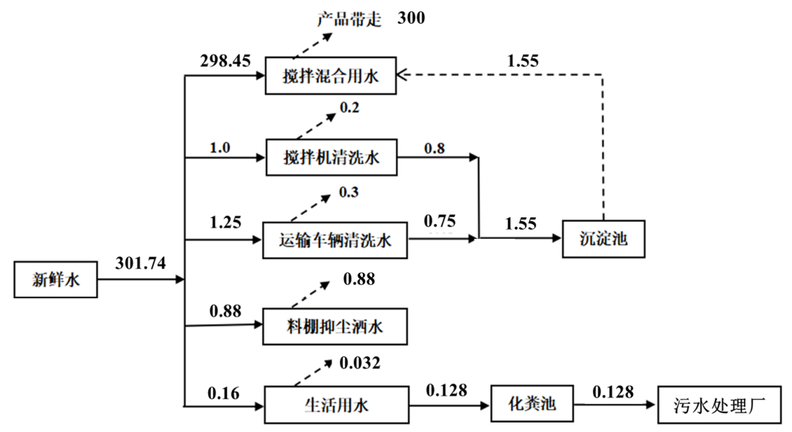  图2-1 项目水平衡图 m³/d
  类别 | 工程名称 | 建设内容及规模 | 备注
  主体  工程 | 混凝土搅拌站 | 建设1条生产线，HZS180混凝土搅拌站1套，包含骨料配料机、斜皮带输送机等，年生产混凝土30万m³。 | 已建
  储运工程 | 砂石储料棚 | 厂区建设1座砂石储料棚，全封闭钢结构，水泥硬化地面，碎石、砂料库房内分区堆放，占地面积1750m²，高11m。 | 已建
  储运工程 | 砂石配料机 | 建有1座封闭式配料机，设有四个骨料仓。 | 已建
  储运工程 | 水泥、粉煤灰筒料仓 | 水泥储存仓为2个钢板圆筒仓，单个容量为100t；粉煤灰储存仓为2个钢板圆筒仓，容量为100t。 | 已建
  储运工程 | 添加剂罐 | 添加剂为液体，设置2个添加剂罐，单个容量为10t | 已建
  储运工程 | 输送带 | 厂区设置19m全封闭式输送带。砂石原料利用装载机由砂石原料库运至上料仓，项目砂、石提升以输送带输送方式完成，出料口密闭接入搅拌站。 | 已建
  辅助工程 | 办公区 | 位于厂区中部，建筑面积722m²，砖混结构，内设操作室、办公室。 | 已建
  公用  工程 | 给水工程 | 生活用水拉运高勒庙村井水。  生产用水为札萨克镇台格办事处污水处理厂经过处理产生的中水。 | 已建
  公用  工程 | 排水工程 | 本项目生活污水经化粪池收集后，定期拉运至札萨克镇台格办事处污水处理厂处理；生产废水循环使用，无外排。 | 已建
  公用  工程 | 供电工程 | 由当地电网供给。 | --
  公用  工程 | 供暖工程 | 冬季不生产，无需取暖。 | --
  环保  工程 | 废气 | 砂石储料棚装卸堆存粉尘：碎石和砂子采用封闭储料库储存，砂石堆放区上方设置喷淋设施，原料装卸过程尽量减小卸料落差，输料采用全封闭输送带；储料库四周地面硬化。 | 已建
  环保  工程 | 废气 | 物料输送粉尘：输送带密闭、上料仓密闭，上料仓顶部设置洒水抑尘装置。水泥、粉煤灰等粉筒仓为全封闭筒仓，筒仓顶部配有仓顶除尘器（共4套），处理后经仓顶除尘器排气筒排放。 | 已建
  环保  工程 | 废气 | 搅拌机入料口粉尘：混凝土搅拌站设备全封闭，搅拌机配有一套脉冲布袋除尘器，除尘器直接安装在缓存斗盖上，缓存斗盖与搅拌机为封闭状态，经除尘器排气口无组织排放；输送带和搅拌主机之间用帆布软连接。 | 已建
  环保  工程 | 废气 | 运输车辆动力起尘：厂区道路、停车场及其他地面硬化绿化，定时洒水；降低车辆运输速度；并配备高压水枪设备对驶出车辆进行冲洗清洁；厂区有保洁人员及时对散落的物料进行清扫收集。 | 已建
  环保  工程 | 废水 | 搅拌机、运输车辆清洗废水经收集三级沉淀处理后回用于混凝土搅拌混合，不外排。厂区设置了三级沉淀池，三级沉淀池均为混凝土结构，容积均125m³，沉淀池采用一般防渗，等效黏土防渗层Mb≥1.5m，K≤1×10⁻⁷cm/s。 | 已建
  环保  工程 | 废水 | 搅拌混合用水全部进入产品；料棚抑尘用水、道路抑尘用水全部自然蒸发。 | 已建
  环保  工程 | 废水 | 建设一座10m³防渗化粪池，生活污水经化粪池收集后，定期拉运至札萨克镇台格办事处污水处理厂处理。 | 已建
  环保  工程 | 固废 | 水泥筒仓、粉煤灰筒仓、搅拌站除尘器收集的粉尘返回生产系统回用。 | --
  环保  工程 | 固废 | 沉淀池产生的沉淀渣定期捞取后回用于混凝土生产。 | --
  环保  工程 | 固废 | 生活垃圾经厂内垃圾箱收集后交由当地环卫部门定期清运处理 | --
  环保  工程 | 固废 | 设备由厂家定期维护，更换的废机油由厂家处置，不在厂区内暂存。 | --
  环保  工程 | 噪声 | 采用减振、消声、隔音等措施，并加强绿化 | 已建
  一、产品方案
  强度等 | C15 | C20 | C25 | C30 | C35 | C40 | C45 | C50 | C55 | C60
  二、产品参数
  规定坍落度 |  | ≤40mm |  |  | 50~90mm |  |  | ≥100m
  允许偏差 |  | ±10 |  |  | ±20 |  |  | ±30
  类别 | 名称 | 年耗量（万t） | 来源 | 厂区储存形式
  原（辅）料 | 水泥 | 7.5 | 水泥厂外购，汽运（灌装） | 筒料仓
  原（辅）料 | 砂子 | 22.5 | 砂石厂外购，汽运（散运） | 储料库
  原（辅）料 | 碎石 | 30 | 砂石厂外购，汽运（散运） | 储料库
  原（辅）料 | 粉煤灰 | 3 | 本地电厂外购，汽运（灌装） | 筒料仓
  原（辅）料 | 添加剂 | 3 | 添加剂厂外购，汽运 | 罐装
  原（辅）料 | 水 | 6 | 外购及回用水 | 水罐
  类别 | 名称 | 年耗量（单位） | 来源 | 备注
  动力消耗 | 电 | 50000KWh | 当地电网供给 | /
  动力消耗 | 新水 | 60348m³/a  （含生产用水） | 生活用水拉运高勒庙村井水。  生产用水为札萨克镇台格办事处污水处理厂经过处理产生的中水。 | /
  序 号 | 项目 |  | 型号及规格 | 数量
  1 | 搅拌主机 | 设备 | MA04500-3000（全新主机） | 1台
  1 | 搅拌主机 | 电机 | 55KW，380V | 2台
  1 | 搅拌主机 | 减速机 | 减速机 | 1套
  1 | 搅拌主机 | 出料 | 液压出料 | 1套
  1 | 搅拌主机 | 衬板及叶片 | 高耐磨合金 | 1套
  1 | 搅拌主机 | 油泵 | 电动油泵 | 1套
  2 | 配料机 | 设备 | PLD4800四仓配料机（单独计量） | 1台
  2 | 配料机 | 储料斗 | 16m³ | 4套
  2 | 配料机 | 称量斗 | 3m³ | 4套
  2 | 配料机 | 骨料称量 | 1000KG称量，3项传感器 | 4套
  3 | 主站结构 | 钢架重型结构 | 300工字钢 | 1套
  3 | 主站结构 | 转向轮胎 | 旧挂车翻新轮胎 | 1套
  4 | 骨料输送 | 皮带输送 | 1000mm，尼龙复合人字皮带 | 1套
  4 | 骨料输送 | 输送机骨架 | 加厚钢材 | 1套
  4 | 骨料输送 | 电机 | 22kw | 1套
  5 | 称量系统 | 水称量 | 4kw抽水泵 | 1套
  5 | 称量系统 | 水称量 | 800KG称量，3项传感器 | 1套
  5 | 称量系统 | 水称量 | 5.5kw水泵 | 1套
  5 | 称量系统 | 水泥称量 | 300气动蝶阀 | 1套
  5 | 称量系统 | 水泥称量 | 2000KG称量，3项传感器 | 1套
  5 | 称量系统 | 添加剂称量 | 水管，1.5kw水泵 | 1套
  5 | 称量系统 | 添加剂称量 | 50KG称量，3项传感器 | 1套
  5 | 称量系统 | 粉煤灰称量 | 300气动蝶阀 | 1套
  5 | 称量系统 | 粉煤灰称量 | 1500KG称量，3项传感器 | 1套
  6 | 控制系统 |  | 1200全自动控制系统 | 1套
  6 |  |  | 电子称重仪表 | 1套
  6 |  |  | 打印机 | 1套
  6 |  |  | 工控机 | 1套
  6 |  |  | 交流接触器 | 1套
  7 | 空压机 |  | 7.5KW气泵 | 1套
  8 | 设备线路 |  | 国标全铜 | 1套
  9 | 水泥输送泵 |  | 273斜螺旋 | 2根
  10 | 水泥筒仓 |  | 100t | 2台
  11 | 粉煤灰筒仓 |  | 100t | 2台
  12 | 添加剂罐 |  | 10t | 2个
  序号 | 用水项目 | 用水量（m³/d） |  | 排污系数 | 废水量（m³/d） | 备注
  序号 | 用水项目 | 新鲜水 | 回用水 | 排污系数 | 废水量（m³/d） | 备注
  1 | 搅拌混合用水 | 298.45 | 1.55 | — | — | —
  2 | 生活用水 | 0.16 | 0 | 0.8 | 0.128 | —
  3 | 搅拌机清洗水 | 1.0 | 0 | 0.8 | 0.8 | 回用生产
  4 | 运输车辆清洗水 | 1.25 | 0 | 0.6 | 0.75 | 回用生产
  5 | 料棚抑尘用水 | 0.88 | 0 | / | 0 | -
  合计 |  | 301.74 | 0 | — | 0.128 | —
工艺流程和产排污环节 | 1、施工期工程分析  施工流程及各阶段主要污染物产生见图2-2。  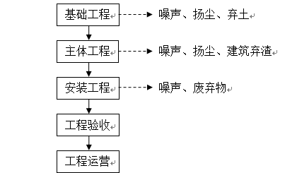  图2-2 施工期工艺流程图  2、运营期工程分析  本项目混凝土搅拌站工艺流程如下：  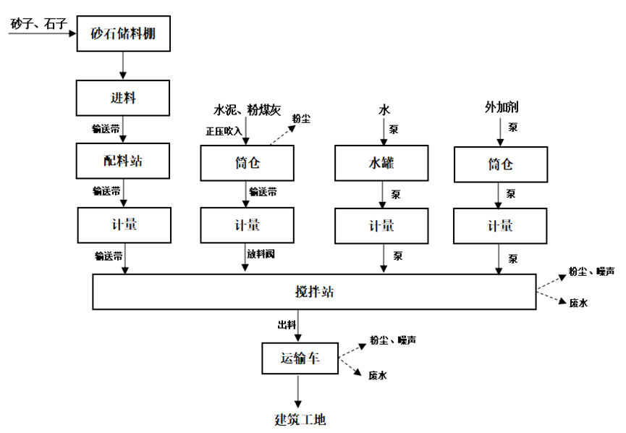  图2-3 运营期工艺流程及产污环节图  （1）原料  本项目生产所需要的原料有水泥、砂子、粉煤灰、石子和添加剂，其中水泥原料采用罐装车运输到厂区后，正压吹入相应原料筒仓内储存；砂子、石子等由运输车辆运至全封闭原料堆棚内堆存；添加剂存放于添加剂罐中备用。  （2）加料  储存于原料储料棚的砂子、石子由装载机铲入配料斗，进行称量，称量完毕后再通过密闭水平输送带输送至原料提升斗，原料提升斗将砂子、石子提升至搅拌主机里的原料中间仓，砂子、石子由原料中间仓放料阀放进搅拌机内；水泥等粉状原料则通过螺旋输送机密闭上料至搅拌主机内，经称量后放料进搅拌机；搅拌用水及添加剂采用压力供水及水泵上料。整个过程均采用计算机监控，全程自动化操作。  （3）搅拌  经过计量后的各种原料进入搅拌仓中进行机械式强制搅拌，原料进入搅拌机时按设定的顺序进料，以减少进料时产生的粉尘。本工艺搅拌过程全部采用电脑自动控制，以有效保证混凝土的质量。  （4）成品  生产出的混凝土成品由混凝土罐车直接装运，送到用户指定的建筑工地进行砼浇筑。  为保证原料及产品质量，厂区内对原料及产品进行质量检测，主要包括原料细度、稠度检测，产品强度检测等，检测合格的原料及产品方可使用。整个检测过程均不使用任何化学药品。
与项目有关的原有环境污染问题 | 本项目为未批先建项目，于2023年5月至2023年10月 建设完成。鄂尔多斯市生态环境综合行政执法支队伊金霍洛旗大队执法人员于2023年11月23日对伊金霍洛旗红星兆劳务有限责任公司进行现场检查，发现吉祥商砼站项目未办理环境影响评价审批手续擅自开工建设，目前主体工程已建成并调试生产。上述行为违反了《中华人民共和国环境影响评价法》第二十五条:“建设项目的环境影响评价文件未依法经审批部门审查或者审查后未予批准的，建设单位不得开工建设”的规定。  2023年11月24日，鄂尔多斯市生态环境局出具《责令改正违法行为决定书》（鄂环责改字[2023]5-48号）。2023年11月29日，鄂尔多斯市生态环境局出具《行政处罚事先(听证)告知书》（鄂环罚告字[2023]5-48号）。2023年12月6日，鄂尔多斯市生态环境局出具《行政处罚决定书》（鄂环罚[2023]5-48号）。责令伊金霍洛旗红星兆劳务有限责任公司立即停止违法行为，并办理相关环评手续，拟处以总投资额2%的罚款共计人民币肆万元整（￥40，000.00)。  伊金霍洛旗红星兆劳务有限责任公司收到《行政处罚决定书》（鄂环罚[2023]5-48号）后对项目进行停产，并于2023年12月7日，全额缴纳罚款40000元。  本项目现已全部建设完成，施工现场已清理干净，无环境污染问题。

三、区域环境质量现状、环境保护目标及评价标准
区域  环境  质量  现状 | 1、环境空气质量现状监测与评价  1.1达标区判断及基本污染物环境空气质量  本次区域环境质量现状采用内蒙古自治区生态环境厅发布的《2022年内蒙古自治区生态环境状况公报》中鄂尔多斯市的数据统计，区域基本污染物监测统计结果见表3-1。  表3-1 环境空气监测结果统计表  根据《2022年内蒙古自治区生态环境状况公报》（内蒙古自治区生态环境厅，2023年6月5日）发布全区环境空气质量状况，鄂尔多斯市的2022年环境空气质量达标。  项目所在区域为达标区域。  1.2环境空气质量现状补充监测  （1）监测布点  按照《环境影响评价技术导则 大气环境》（HJ2.2-2018）及《建设项目环境影响报告表编制技术指南（污染影响类）（试行）》的要求，结合厂址所在区域地形特点以及当地气象特征，本次评价共设置1个大气环境质量现状补充监测点，内蒙古绿城生态环境科技有限公司于2023年10月8日至2023年10月10日连续3天在项目厂区内对TSP进行采样。基本信息见表3-2。  表3-2 环境空气监测点情况  （2）环境空气质量现状评价结果  监测期间，监测点TSP日均浓度监测数据统计分析结果见表3-4。  表3-4 环境空气质量现状评价表  根据监测结果，环境空气中TSP的24小时平均值检测结果均可满足《环境空气质量标准》（GB3095-2012）二级标准限值要求，区域环境空气质量较好。  2、声环境质量现状  依照《建设项目环境影响报告表编制技术指南（污染影响类）》（试行），项目厂界外50m范围内无声环境敏感目标，因此，本次未开展声环境质量现状调查。  3、地下水环境、土壤环境  依照《建设项目环境影响报告表编制技术指南（污染影响类）》（试行），地下水、土壤环境原则上不开展环境质量现状调查。建设项目存在土壤、地下水污染途径的，应结合污染源、保护目标分布情况开展现状调查以留作背景值。针对环境保护目标，指南中针对地下水给出的内容为：地下水环境需明确厂界外500米范围内的地下水集中式饮用水水源和热水、矿泉水、温泉等特殊地下水资源。指南中未给出土壤环境保护目标，本次依照《环境影响评价技术导则 土壤环境（试行）》（HJ964-2018）中表3给出的分级判别依据确定土壤环境保护目标。  经调查，本项目不存在地下水、土壤污染途径，项目周围500m范围内不存在上述要求中的地下水环境保护目标，周围不存在耕地、园地等敏感或较敏感的土壤环境保护目标，属于不敏感。综合考虑，本次评价不开展地下水、土壤环境质量现状监测，仅给出相关的污染防治措施。  4、地表水、生态环境  地表水：本项目周围不存在地表水体。  生态环境：依照《建设项目环境影响报告表编制技术指南（污染影响类）》（试行）要求，产业园区外建设项目新增用地且用地范围内还有生态环境保护目标时，应开展现状调查。本项目位于伊金霍洛旗札萨克镇高勒庙村，原有地块植被覆盖率较低，动物稀少。项目不涉及生态保护红线、不涉及各类自然保护地。项目周边无生态环境敏感目标，因此不开展生态环境现状调查。
  监测项目 | 年评价指标 | 现状浓度  （μg/m³） | 标准值  （μg/m³） | 占标率  （%） | 超标率  （%） | 达标  情况
  SO₂ | 年平均质量浓度 | 10 | 60 | 16.7 | / | 达标
  NO₂ | 年平均质量浓度 | 23 | 40 | 57.5 | / | 达标
  PM₁₀ | 年平均质量浓度 | 51 | 70 | 72.9 | / | 达标
  PM_{2.5} | 年平均质量浓度 | 20 | 35 | 57.1 | / | 达标
  CO | 24小时平均第95百分位数 | 900 | 4000 | 22.5 | / | 达标
  O₃ | 日最大8小时平均第90百分位数 | 148 | 160 | 92.5 | / | 达标
  序号 | 监测点名称 | 坐标 | 监测项目 | 监测时间及频次
  1# | 厂区内（东侧边界） | E109°42'16.592″  N39°7'38775″ | 总悬浮颗粒物（TSP） | 监测时间为连续监测3天，连续采样不少于24h，TSP每天1次
  监测点位 | 污染物 | 平均时间 | 评价标准  （mg/m³） | 监测浓度范围（μg/m³） | 最大浓度占标率% | 超标频率% | 达标情况
  厂区内（东侧边界） | TSP | 24小时 | 0.3 | 0.053~0.104 | 34.67 | 0 | 达标
环境  保护  目标 | 项目拟选址在伊金霍洛旗札萨克镇高勒庙村，由现场调查可知，该区域内没有珍稀动植物资源、饮用水源保护区、自然保护区、重点文物等重点保护目标。本项目环境保护目标见表3-5。  表3-5 环境保护目标一览表
  环境要素 | 保护目标 | 相对厂址 |  | 人数 | 保护级别
  环境要素 | 保护目标 | 方位 | 距离（m） | 人数 | 保护级别
  环境空气 | 高勒庙村散户 | NE | 435 | 6 | 《环境空气质量标准》（GB3095-2012）二级标准
  环境空气 | 高勒庙村散户 | SW | 320 | 2 | 《环境空气质量标准》（GB3095-2012）二级标准
  环境空气 | 高勒庙村散户 | W | 500 | 3 | 《环境空气质量标准》（GB3095-2012）二级标准
  环境空气 | 高勒庙村散户 | NW | 160 | 2 | 《环境空气质量标准》（GB3095-2012）二级标准
  环境空气 | 高勒庙村散户 | NW | 420 | 2 | 《环境空气质量标准》（GB3095-2012）二级标准
  环境空气 | 高勒庙村散户 | N | 390 | 2 | 《环境空气质量标准》（GB3095-2012）二级标准
  声环境 | 项目厂界外50m范围内无声环境敏感目标 |  |  |  | 《声环境质量标准》（GB3096-2008）2类标准
  地下水 | 厂界外500米范围内不涉及地下水集中式饮用水水源和热水、矿泉水、温泉等特殊地下水资源
  生态环境 | 项目位于伊金霍洛旗札萨克镇高勒庙村，原有地块植被覆盖率较低，动物稀少。项目不涉及生态保护红线、不涉及各类自然保护地，周边无生态环境敏感目标。
污染  物排  放控  制标  准 | 1、大气污染物排放标准  本项目施工期产生粉尘执行《大气污染物综合排放标准》（GB16297-1996）中的表2新污染源大气排放限值中无组织排放监控浓度限值。  表3-6 施工期大气污染物排放标准一览表  运营期废气排放执行《水泥工业大气污染物排放标准》（GB4915-2013）排放限值。  表3-7 运营期大气污染物排放标准一览表  2、噪声排放标准  施工噪声执行《建筑施工场界环境噪声排放标准》（GB12523-2011）的标准限值；运营期厂界噪声执行《工业企业厂界环境噪声排放标准》（GB12348-2008）中2类标准限值，具体指标见表3-8。  表3-8 噪声排放标准一览表  3、固体废物标准  一般固废执行《一般工业固体废物贮存和填埋污染控制标准》（GB18599-2020）标准；危险废物执行《危险废物贮存污染控制标准》（GB18597-2023）。
  时期 | 污染物 | 最高允许排放浓度 | 最高允许排放速率 |  | 无组织排放监控浓度限值 | 标准来源
  时期 | 污染物 | 最高允许排放浓度 | 排气筒高度 | 二级 | 无组织排放监控浓度限值 | 标准来源
  施工期 | 颗粒物 | 120mg/m³ | / | / | 1.0mg/m³ | 《大气污染物综合排放标准》（GB 16297-1996）中无组织排放标准限值
  标准名称 | 相关限值
  《水泥工业大气污染物排放标准》（GB4915-2013）表2标准 | 生产设备 | 颗粒物（mg/m³）
  《水泥工业大气污染物排放标准》（GB4915-2013）表2标准 | 水泥仓及其他通风生产设备 | 10
  《水泥工业大气污染物排放标准》（GB4915-2013）表3标准 | 厂界下风向 | 0.5
  时期 | 噪声限值Leq 〔dB（A）〕 |  | 排放标准
  时期 | 昼间 | 夜间 | 排放标准
  施工期 | 70 | 55 | 《建筑施工场界环境噪声排放标准》（GB12523-2011）
  运营期 | 60 | 50 | 《工业企业厂界环境噪声排放标准》（GB12348-2008）中2类标准限值
总量  控制  指标 | 无。

四、主要环境影响和保护措施
施工  期环  境保  护措  施 | 项目建设对环境的影响主要表现为：施工扬尘、施工废水、施工噪声、土建固废等。项目施工期较短，且产生的影响随着施工的结束而消失。项目建设期未发生环保纠纷等问题，对建设期主要环境影响和保护措施回顾性分析如下：  1、废气  施工过程中产生的主要大气污染源是扬尘以及施工机械、运输车辆废气。  1）施工扬尘  施工扬尘主要产生在以下环节：①土石方开挖、回填以及现场堆放扬尘；②建筑材料（水泥、沙子、石子等）的搬运以及堆放扬尘；③物料运输车辆造成的道路扬尘（包括运输车辆在施工区内道路行驶产生的扬尘和含泥土的运输车辆带到施工区外道路产生的扬尘）。  扬尘的主要成分是TSP，由于本项目工程量较小，施工期较短，施工期扬尘对区域大气环境的影响有限，施工期间避开了大风天气，采取了施工场地定时洒水，露天堆放物料苫盖，施工现场四周围挡等措施，因此，施工阶段产生扬尘对周围大气环境的影响较小。  2）施工机械废气  本项目施工过程中主要有运输车辆、挖掘机等机械，以柴油为燃料，产生了一定量的废气，主要成分是HC、CO、NOx等，由于本项目工程量较小，施工期较短，施工机械、运输车辆废气产生量较小，对周围大气环境的影响较小。  2、废水  建筑施工期间的废水包括施工废水和施工人员的生活污水。  施工生产废水包括砂石冲洗水、养护水、场地冲洗水以及机械设备运转的冷却水和洗涤水、输送系统冲洗废水。施工时设置了临时沉淀池，将含泥沙雨水、泥浆水等经沉淀池沉淀处理后回收利用，不外排。施工人员生活污水产生量很少，依托附近居民旱厕。施工废水和生活污水得到了妥善处理。  3、噪声  施工过程中使用的施工机械较少，施工期的噪声来自小型施工机械和运输车辆，噪声源强在75-95dB，特点为暂时的短期间歇性行为，无规律性，在施工场地界线处，一般情况下噪声强度将超过《建筑施工场界环境噪声排放标准》（GB12532-2011）。为减少施工噪声对周围企业的影响，施工单位及建设单位采取了以下减缓措施：  ①选用低噪声设备，同时在施工过程中施工单位设专人对设备进行定期保养和维护。严格按操作规范使用各类机械。  ②合理安排施工时间，不得在22:00-06:00期间施工。  ③合理进行施工场地布置。  综上所述，施工期间通过选用了低噪声设备、合理布局施工场地、合理安排施工时间及其他相应降噪措施后，施工厂界噪声满足《建筑施工场界环境噪声排放标准》（GB 12523-2011）所规定的噪声标准的要求。  4、固体废物  施工期产生的固废主要为建筑垃圾和生活垃圾。建筑垃圾为施工过程中产生的弃土、弃料等，已部分回用于项目建设，不能回用的已拉运至当地政府指定地点处置。施工人员产生的生活垃圾集中收集，在指定地点设置垃圾桶并加强管理，定期移交当地环卫部门集中处理。施工期固体废物合理处置，对周围环境影响较小。
运营  期环  境影  响和  保护  措施 | 1、废气  1.1大气污染源源强核算及污染物产排情况  本项目废气主要是粉尘，来源于原料储存装卸粉尘、砂石配料输送扬尘、物料混合搅拌粉尘、粉料筒仓呼吸孔粉尘、运输车辆动力起尘。  （1）砂石储料棚装卸堆存粉尘（G₁）  本项目碎石、砂料堆放在砂石储料棚内，因此砂石装卸过程会产生一定的扬尘。卸料起尘及原料堆存量根据《工业源固体物料堆场颗粒物核算系数手册》附表2中颗粒物产生量核算公式估算：  P=ZC_{y}+FC_{y}= {Nc×D×(a/b)＋2×E_{f} ×S}×10⁻³  式中：ZC_{y}—装卸扬尘产生量，t；  FCy—风蚀扬尘产生量，t；  Nc—年物料运载车次，取17500车；  D—单车平均运载量，取30t/车；  a—内蒙古风速概化系数，取0.0017；  b—物料含水率概化系数，取混合矿石0.0084；  Ef—堆场风蚀扬尘概化系数，取混合矿石0；  S—堆场占地面积，取1750m²。  根据以上公式计算可知原料储存及卸料扬尘颗粒物产生量P为106.25t。 颗粒物排放量按下列公式进行核算：  Uc＝P× (1-Cm) × (1-Tm)  式 中：P—颗粒物产生量，t；  Cm—颗粒物控制措施控制效率，项目砂石堆放区上方设置喷淋设施，故取74%；  Tm—堆场类型控制效率，项目砂石储料棚采取全封闭措施，故取99%。  根据以上公式计算可知原料储存及卸料扬尘颗粒物排放量Uc为0.28t/a，以无组织形式排放。  （2）物料输送粉尘（G₂）  物料输送粉尘主要包括砂石配料输送过程扬尘及粉料筒仓呼吸孔粉尘。本项目砂石原料利用装载机由砂石原料库运至上料仓，项目砂、石提升以输送带输送方式完成，出料口密闭接入搅拌站。项目所使用的水泥、粉煤灰等粉状原料由密封罐车运至站内，正压送入相应原料筒仓内储存。在输送过程中，伴随着仓内压力的增加，压缩空气会通过仓顶呼吸口释放压力，此时会排放一定量的粉尘。本项目混凝土产量为30万m³，原料中水泥、粉煤灰采用筒料仓储存，原料水泥用量为75000吨，粉煤灰用量为30000吨，水泥与粉煤灰均进入混凝土产品中。  根据《排放源统计调查产排污核算方法和系数手册3021水泥制品制造（含2033砼结构构件制造、3029其他水泥类似制品制造）行业系数手册》中物料输送储存粉尘产污系数为0.12kg/t-产品，本项目混凝土产量为30万m³（混凝土容重为2.4t/m³），则混凝土重量为72万吨，则粉尘产生量为86.4t/a，主要粉料仓的粉尘为主。  本项目输送带两侧和上部为封闭结构，上料仓顶部设置洒水抑尘装置，通过以上处理措施砂石投料粉尘排放量可削减约95%以上，可有效减少砂石配料过程粉尘的排放。  每个水泥筒仓、粉煤灰筒仓均设置1台仓顶滤芯除尘器过滤粉尘，处理后呼吸孔粉尘经仓顶DA001、DA002、DA003、DA004排气筒排放。除尘器风机设计处理风量均为3000m³/h，圆筒结构，过滤面积36m²，滤芯数量20支，除尘效率≥99.7%，则粉尘排放量为0.26t/a。本项目水泥年用量为75000t/a，粉煤灰年用量为30000t/a，每辆散装水泥、粉煤灰罐车可装原料20t，全年水泥运输、装料3750次，粉煤灰运输、装料1500次。每装完一车原料的时间约为0.5h，则全年水泥装罐时间为1875h，粉煤灰装罐时间为750h。每个筒仓排放速率为0.025kg/h，排放浓度8.25mg/m³。  （3）物料混合搅拌粉尘（G₃）  根据《排放源统计调查产排污核算方法和系数手册3021水泥制品制造（含2033砼结构构件制造、3029其他水泥类似制品制造）行业系数手册》中搅拌过程的产污系数为0.13kg/t-产品，本项目混凝土产量为30万m³（混凝土容重为2.4t），则混凝土重量为72万吨，则粉尘产生量为93.6t/a。项目输送带全封闭，搅拌主机采用钢结构厂房进行全封闭，输送带和搅拌主机之间用帆布软连接，搅拌机配有脉冲布袋除尘器，除尘器直接安装在缓存斗盖上，缓存斗盖与搅拌机为封闭状态，经除尘后直接通过排气口排放，除尘效率≥99.7%，经计算物料混合搅拌粉尘呈无组织形式排放量为0.28t/a。  （4）运输车辆动力起尘（G₄）  本项目运输采用汽运，因此在运输过程中会产生一定量的运输扬尘。厂区道路、停车场及其他地面实施硬化措施，定时洒水；厂区配备高压水枪设备对驶出车辆进行冲洗清洁；厂区有保洁人员及时对散落的物料进行清扫收集，可有效减少运输扬尘的产生。

表4-1 废气污染物产排污情况及处理措施一览表
序号 | 生产单元 | 主要生产工艺 | 废气产污环节 | 污染物种类 | 污染物产生情况 |  |  | 排放形式 | 排放口类型 | 排气筒信息 |  |  | 污染治理设施 |  |  | 污染物排放情况 |  |  | 执行标准 | 跟踪监测计划
 |  |  |  |  | 产生量t/a | 产生速率kg/h | 产生浓度  mg/m³ | 排放形式 | 排放口类型 | 编号 | 高度 | 内径 | 工艺名称  或方式 | 处理效率 | 是否为可行技术 | 排放量t/a | 排放速率kg/h | 排放浓度  mg/m³ | 执行标准 | 监测点位 | 监测项目 | 监测频次
G₁ | 砂石储料棚 | 储运 | 装卸堆存粉尘 | 颗粒物 | 106.25 | 22.13 | / | 无组织 | 无 | / | / | / | 砂子、碎石堆放在密闭原料储库内，装卸也在封闭的储库内进行，砂石堆放区上方设置喷淋设施，原料装卸过程尽量减小卸料落差。 | 99.7% | 是 | 0.28 | 0.058 | / | 《水泥工业大气污染物排放标准》（GB4915-2013）表3标准 | 厂界监测点 | 颗粒物 | 1次/年
G₂ | 上料仓、筒仓 | 储运 | 物料输送粉尘 | 颗粒物 | 86.4 | 18 | / | 有组织 | 一般排放口 | DA001 | 8.2m | 0.3 | 全封闭输送带+密闭筒仓+仓顶滤芯除尘器+仓顶除尘器排气筒 | 99.7% | 是 | 0.093 | 0.025 | 8.25 | 《水泥工业大气污染物排放标准》（GB4915-2013）表2标准 | 各排气筒排放口 | 颗粒物 | 1次/年
 |  |  |  |  |  |  |  |  |  | DA002 | 8.2m | 0.3 | 全封闭输送带+密闭筒仓+仓顶滤芯除尘器+仓顶除尘器排气筒 | 99.7% | 是 | 0.093 | 0.025 | 8.25
 |  |  |  |  |  |  |  |  |  | DA003 | 8.2m | 0.3 | 全封闭输送带+密闭筒仓+仓顶滤芯除尘器+仓顶除尘器排气筒 | 99.7% | 是 | 0.037 | 0.025 | 8.25
 |  |  |  |  |  |  |  |  |  | DA004 | 8.2m | 0.3 | 全封闭输送带+密闭筒仓+仓顶滤芯除尘器+仓顶除尘器排气筒 | 99.7% | 是 | 0.037 | 0.025 | 8.25
G₃ | 搅拌站 | 搅拌 | 搅拌 | 颗粒物 | 93.6 | 19.5 | / | 无组织 | 无 | / | / | / | 搅拌主机采用钢结构厂房进行全封闭，输送带和搅拌主机之间用帆布软连接，搅拌机配有脉冲布袋除尘器。 | 99.7% | 是 | 0.28 | 0.058333 | / | 《水泥工业大气污染物排放标准》（GB4915-2013）表3标准 | 厂界监测点 | 颗粒物 | 1次/年
G₄ | 运输车辆 | 输运 | 运输 | 颗粒物 | 少量 |  |  | 无组织 | 无 | / | / | / | 厂区道路、停车场及其他地面采取硬化措施，定时洒水；厂区配备高压水枪设备对驶出车辆进行冲洗清洁；厂区有保洁人员及时对散落的物料进行清扫收集。 | 90% | 是 | 少量

运营  期环  境影  响和  保护  措施 | 1.2废气达标排放分析  根据上述源强分析，本项目有组织废气主要为水泥筒仓、粉煤灰筒仓粉尘，经布袋除尘器及各筒仓顶滤芯除尘器等处理后排放，满足《水泥工业大气污染物排放标准》（GB4915-2013）表2标准排放要求；主要无组织废气为原料储存装卸粉尘，砂石配料、输送过程扬尘，搅拌机入料口产生的粉尘以及运输车辆扬尘等，采用全封闭储料棚、布袋除尘器、喷淋洒水抑尘措施处理后排放，满足《水泥工业大气污染物排放标准》（GB4915-2013）无组织排放标准排放要求。  1.3废气污染防治措施可行性  根据上述源强分析结果可知，本项目有组织废气主要为水泥筒仓、粉煤灰筒仓粉尘，经布袋除尘器及各筒仓顶滤芯除尘器等处理后排放，满足《水泥工业大气污染物排放标准》（GB4915-2013）表2标准要求。  布袋除尘器是具有先进水平的高效袋式除尘设备，是一种处理风量大、清灰效果好、除尘效率高、运行可靠、维护方便、占地面积小的除尘设备。工作原理：含尘气体从除尘器的进风均流管进入各分室灰斗，并在灰斗导流装置的导流下，大颗粒的粉尘被分离，直接落入灰斗，而较细粉尘均匀地进入中部箱体而吸附在滤袋的外表面上，干净气体透过滤袋进入上箱体，并经各离线阀和排风管排入大气。随着过滤工况的进行，滤袋上的粉尘越积越多，当设备阻力达到限定的阻力值（一般设定为1500Pa）时，由清灰控制装置按差压设定值或清灰时间设定值自动关闭一室离线阀后，按设定程序打开电控脉冲阀，进行停风喷吹，利用压缩空气瞬间喷吹使滤袋内压力聚增，将滤袋上的粉尘进行抖落（即使粘细粉尘亦能较彻底地清灰）至灰斗中，由排灰机构排出。本项目在不同的产尘点设置不同型号的袋式除尘设施，对于仓顶则通过增加过滤面积及滤芯数量，保证除尘效率在99%~99.5%之间。此除尘措施是目前混凝土制品行业常见的废气处理方式，工艺成熟，经济可行。  本项目砂子、碎石堆放在密闭原料储库内，装卸也在封闭的储库内进行，砂石堆放区上方设置喷淋设施。砂石原料利用装载机由砂石原料库运至上料仓，输送带两侧和上部为全封闭结构，上料仓顶部设置洒水抑尘装置；厂区道路、停车场及其他地面实施硬化措施，定时洒水；厂区出入口处已设置U型槽，并配备高压水枪设备对驶出车辆进行冲洗清洁；厂区有保洁人员及时对散落的物料进行清扫收集。采取上述抑尘措施后，颗粒物排放满足《水泥工业大气污染物排放标准》（GB4915-2013）无组织排放标准，措施可稳定、有效、可行。  1.4 废气污染物排放环境影响分析  项目其所在区域为环境空气质量达标区，建设单位对各有组织和无组织粉尘产生环节均采取有效的抑尘措施，正常工况下污染物均能稳定达标排放，对周边大气环境影响较小。此外，当出现重污染天气，企业应错峰运行，根据当地政府要求采取停产、限产等措施，并编制环境风险应急预案等。  2、废水  搅拌混合用水全部进入产品，不外排；料棚抑尘用水、道路抑尘洒水全部自然蒸发，不外排；搅拌机及运输车辆清洗废水经沉淀后回用于生产，不外排。故本项目不产生生产废水，所排废水主要为生活污水。  （1）生产废水  搅拌机清洗用水总量为1.0m³/d（200m³/a），废水的产生量按用水量的80%计算，则搅拌机清洗废水产生量为0.8m³/d（160m³/a）；运输车辆清洗用水总量为5.0m³/次（250m³/a），按照生产天数折算日用水量为1.25m³/d，废水的产生量按用水量的60%计算，则搅拌机清洗废水产生量为3.0m³/次（150m³/a），按照生产天数折算日排水量为0.75m³/d；上述废水经沉淀池处理取上清液回用生产。  搅拌机及运输车辆清洗废水产生后进入三级沉淀池，厂区设置三级沉淀池，三级沉淀池均为混凝土结构，容积均为125m³，厂区的生产废水经三级沉淀池沉淀处理后，全部回用，无外排。对沉淀池进行防渗后可实现长期稳定处理状态，对环境影响较小，措施可行。  （2）生活污水  本项目生活污水量为0.128m³/d，25.6m³/a，污染物产生浓度为COD350mg/L，BOD₅200mg/L，SS300mg/L，氨氮35mg/L。生活污水经化粪池收集后，定期拉运至札萨克镇台格办事处污水处理厂处理。生活污水执行《污水综合排放标准》（GB8978-1996）三级标准。  札萨克镇台格办事处污水处理厂于2020年9月27日，取得《鄂尔多斯市生态环境局伊金霍洛旗分局关于札萨克镇台格办事处污水处理厂项目环境影响报告表的批复》（伊环审字[2020]57 号），项目采用“A/O工艺+MBR”处理工艺，设计处理规模为100m³/d，目前的规模为62m³/d。污水处理站出水水质满足《城市污水再生利用 城市杂用水水质》（GB18920-2002）相关标准后回用于巴音昌呼格草原牧家乐绿化、及本项目生产用水。  项目生活污水产生量较少，污染物单一，浓度低，生活污水经化粪池收集后，定期拉运至札萨克镇台格办事处污水处理厂处理，措施可行。  因此，本项目对周围水环境影响较小。  3、噪声  3.1噪声源强及治理措施  项目噪声主要来源于搅拌机、装载机、物料传输装置运转过程中产生的噪声。根据设计，项目各噪声设备采取的降噪措施，对噪声有一定衰减，详见表4-2。  表4-2 各声源设备的噪声级  3.2噪声预测及达标情况  根据本项目特点及厂区情况，本评价重点考虑噪声源至受声点的距离衰减和厂房围护结构的屏蔽效应，忽略空气吸收、树木及其它地面效应。声级的计算采用《环境影响评价技术导则 声环境》（HJ2.4-2021）中点声源几何发散衰减的基本公式，计算公式如下：  Lp（r）=Lp（r₀）-20lg(r/r₀)  多个噪声源同时存在时，总声级计算公式为：  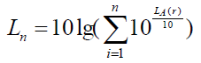  根据以上公式计算，在采取环评提出的降噪措施后，运营期项目主要产噪设备对厂界噪声贡献值的预测结果见表4-3。  表4-3 主要产噪设备对厂界噪声预测结果一览表  设备噪声采取减振、隔声处理等措施后，对厂区各厂界噪声贡献值为36.5～44.4dB(A)，满足《工业企业厂界环境噪声排放标准》（GB12348-2008）2类标准，对环境产生影响较小。  3.3 噪声排放环境监测要求  根据《排污单位自行监测技术指南 水泥工业》（HJ819-2017）中相关要求制定了本项目监测计划，具体见下表：  表4-4 噪声环境监测计划一览表  4、固体废物  本项目固体废物主要有：布袋除尘器收集的除尘灰、沉淀池沉渣、生活垃圾、废机油等。各类固体废物产生量及处置措施见表4-5。  表4-5 固体废物产污环节及利用或处置情况一览表  5、地下水及土壤环境  项目营运期产生的大气污染物主要为生产过程中产生的粉尘。产生的生产废水沉淀后回用不外排，其主要污染物为悬浮物。生活污水经化粪池收集后，定期拉运至札萨克镇台格办事处污水处理厂处理。  为有效规避土壤/地下水环境污染的风险，应做好地下水污染预防措施，应按照“源头控制、分区控制、污染监控、应急响应”的主动与被动防渗相结合的防渗原则。  根据生产装置、辅助设施及公用工程可能泄漏的特殊性质将项目区分为重点污染防治区、一般污染防治区和非污染防治区。为防止场区废水对地下水造成污染，在工程设计中，将分区对场区内防渗漏设施进行建设。  项目防渗分区情况见表4-6。  表4-6项目分区防渗要求表  综上所述，在采取必要的地下水污染防治措施后，该项目的运营对地下水和土壤环境影响是可以接受的。  6、生态环境影响分析  本项目总占地面积7538m²，原有地块植被覆盖率较低，动物稀少。项目不涉及生态保护红线、不涉及各类自然保护地。项目周边无生态环境敏感目标，故不对生态环境影响进行分析。  7、环境风险分析  按照《建设项目环境风险评价技术导则》（HI/T169-2018）的要求，本项目不涉及环境风险物质，故不开展环境风险分析。  8、环保治理措施及投资估算  本期工程环保投资57.5万元，占总投资200万元的28.8%。环保投资估算明细见表4-6。  表4-6 拟建工程环境保护投资估算一览表 单位：万元
  设备名称 | 声级值  dB（A） | 降噪措施 | 采取措施后源强dB（A）
  搅拌机 | 93 | 隔声、减振，设备置于搅拌车间内 | 70
  输送带 | 70 | 减振、密闭运输 | 56
  螺旋输送机 | 85（正常工况） | 减振 | 66
  水泵 | 85 | 减振、隔声、设备置于搅拌车间内 | 66
  砂石分离机 | 80 | 减振 | 65
  空压机 | 80 | 减振、置于搅拌车间内 | 65
  预测点位 | 贡献值/dB(A) | 标准值/dB(A) | 达标情况
  东厂界 | 44.4 | 昼间：60  夜间：50 | 达标
  南厂界 | 37.8 | 昼间：60  夜间：50 | 达标
  西厂界 | 36.5 | 昼间：60  夜间：50 | 达标
  北厂界 | 39.4 | 昼间：60  夜间：50 | 达标
  类别 |  | 监测项目 | 监测点位置 | 监测频率 | 执行标准
  噪声 | 厂界 | Leq（A） | 厂界四周 | 1次/季度 | 《工业企业厂界环境噪声排放标准》（GB12348-2008）2类标准
  产生  环节 | 固废  名称 | 固废  属性 | 年度产生量（t/a） | 贮存方式 | 利用方式或去向 | 环境管理要求
  布袋除尘器 | 除尘灰 | 一般  固废 | 179.46 | 布袋 | 直接回用于生产 | 执行《一般工业固体废物贮存和填埋污染控制标准》(GB18599-2020)
  沉淀池 | 沉淀池沉渣 | 一般  固废 | 3 | 原料库暂存 | 回用于生产 | 执行《一般工业固体废物贮存和填埋污染控制标准》(GB18599-2020)
  员工 | 生活垃圾 | 生活  垃圾 | 0.4 | 垃圾桶 | 统一收集于有盖垃圾箱收集，委托环卫部门定期处理。 | /
  设备 | 废机油 | 危险废物 | 0.01 | 不在厂区贮存 | 设备由厂家定期维护，更换的废机油由厂家处置，不在厂区内暂存 | 《危险废物贮存污染控制标准》（GB18597-2023）
  防渗区域 | 防渗等级 | 防渗技术要求
  化粪池  沉淀池 | 一般防渗区 | 池体混凝土抗渗等级S6，防渗性能应不低于1.5m 厚渗透系数≤1.0×10⁻⁷cm/s 的黏土层的防渗性能。
  生产区  储料棚  办公区 | 简单防渗区 | 采取地面硬化
  类别 | 污染源 | 治理措施 | 环保投资（万元）
  废气 | 砂石储料棚装卸堆存粉尘 | 全封闭储料库、全封闭式输送带、封闭上料仓，安装1套喷淋抑尘装置 | 15
  废气 | 水泥、粉煤灰存储 | 全封闭筒仓，仓顶共各设置1套仓顶除尘器（共4套）+仓顶除尘器高排气筒 | 20
  废气 | 混凝土搅拌 | 全封闭站房，搅拌机设置1套袋式除尘器 | 10
  废气 | 厂区 | 地面硬化、洒水抑尘 | 2
  废水 | 生产废水 | 搅拌混合用水全部进入产品，料棚抑尘废水全部蒸发；设置三级沉淀池（容积均为125m³），搅拌机、运输车辆冲洗废水沉淀后回用，沉淀池进行防渗。 | 5
  废水 | 生活污水 | 经化粪池收集后，定期拉运至札萨克镇台格办事处污水处理厂处理 | 1
  固废 | 一般固废 | 除尘器粉尘返回生产利用；沉淀池沉淀渣定期捞出回用于混凝土生产 | 0
  固废 | 生活垃圾 | 厂区设置垃圾箱收集，环卫部门统一收集处理 | 0.5
  固废 | 危险废物 | 设备由厂家定期维护，更换的废机油由厂家处置，不在厂区内暂存 | 1
  噪声 | 设备运转、运输噪声等 | 采用隔声、减振及置于封闭车间内等措施。 | 3
  合计 |  |  | 57.5

五、环境保护措施监督检查清单
内容  要素 | 排放口(编号、  名称)/污染源 | 污染物项目 | 环境保护措施 | 执行标准
大气环境 | 1#水泥筒仓仓顶排口DA001 | 颗粒物 | 仓顶部排气孔处安装有仓顶滤芯除尘器 | 《水泥工业大气污染物排放标准》（GB4915-2013）表2标准
大气环境 | 2#水泥筒仓仓顶排口DA002 | 颗粒物 | 仓顶部排气孔处安装有仓顶滤芯除尘器 | 《水泥工业大气污染物排放标准》（GB4915-2013）表2标准
大气环境 | 1#粉煤灰筒仓仓顶排口DA003 | 颗粒物 | 仓顶部排气孔处安装有仓顶滤芯除尘器 | 《水泥工业大气污染物排放标准》（GB4915-2013）表2标准
大气环境 | 2#粉煤灰筒仓仓顶排口DA004 | 颗粒物 | 仓顶部排气孔处安装有仓顶滤芯除尘器 | 《水泥工业大气污染物排放标准》（GB4915-2013）表2标准
大气环境 | 砂石储料棚装卸堆存粉尘 | 颗粒物 | 砂子、碎石堆放在密闭原料储库内，装卸也在封闭的储库内进行，砂石堆放区上方设置喷淋设施，原料装卸过程尽量减小卸料落差。 | 《水泥工业大气污染物排放标准》（GB4915-2013）无组织排放限值要求
大气环境 | 上料 | 颗粒物 | 砂石原料利用装载机由砂石原料库运至上料仓，输送带两侧和上部为封闭结构，上料仓顶部设置洒水抑尘装置。 | 《水泥工业大气污染物排放标准》（GB4915-2013）无组织排放限值要求
大气环境 | 搅拌站 | 颗粒物 | 搅拌主机采用钢结构厂房进行全封闭，输送带和搅拌主机之间用帆布软连接，搅拌机配有一套脉冲布袋除尘器。 | 《水泥工业大气污染物排放标准》（GB4915-2013）无组织排放限值要求
大气环境 | 车辆运输 | 颗粒物 | 厂区道路、停车场及其他地面实施硬化措施，定时洒水；厂区出入口处已设置U型槽，并配备高压水枪设备对驶出车辆进行冲洗清洁；厂区有保洁人员及时对散落的物料进行清扫收集。 | 《水泥工业大气污染物排放标准》（GB4915-2013）无组织排放限值要求
地表水环境 | 搅拌机及运输车辆清洗废水 | SS | 经三级沉淀池沉淀处理后，全部回用，无外排 | /
地表水环境 | 料棚抑尘用水、道路抑尘用水 | SS | 自然蒸发 | /
地表水环境 | 生活污水 | COD、BOD、SS、NH₃-N、总氮、总磷、动植物油 | 经化粪池收集后，定期拉运至札萨克镇台格办事处污水处理厂处理 | 《污水综合排放标准》（GB8978-1996）中三级标准
声环境 | 搅拌机、传送带 | 等效连续A声级 | 选用低噪声设备，设备安装减振垫，并加强维护 | 《工业企业厂界环境噪声排放标准》中2类标准
固体废物 | 沉淀池沉渣和除尘灰返回生产线用于生产；生活垃圾统一收集于有盖垃圾箱内，委托环卫部门定期处理；设备由厂家定期维护，更换的废机油由厂家处置，不在厂区内暂存。
土壤及地下水  污染防治措施 | 参照《环境影响评价技术导则 地下水环境》（HJ610-2016）一般防渗区要求，对化粪池、沉淀池做防渗处理，渗透系数小于1×10⁻⁷cm/s。
生态保护措施 | 无
环境风险  防范措施 | 无
其他环境  管理要求 | 加强管理，保证污染防治设施的正常运行，最大限度地减少污染排放给环境造成的影响。环保设施的日常管理和维护保养保证其长期稳定运行。通过宣传、学习，增强职工的环保意识，将生产管理和环保管理有机结合起来。

六、结论
本项目符合产业政策、选址合理，项目的建设不会对周围环境产生影响，在认真落实本报告中提出的各项污染防治措施及建议的前提下，加强环境管理，其废气、废水、噪声、固体废弃物等对周围环境的影响控制在可接受范围内，项目建设对周边生态影响较小，从环境保护角度分析，该建设项目可行。

附表
建设项目污染物排放量汇总表
项目  分类 |  | 污染物名称 | 现有工程  排放量（固体废物产生量）① | 现有工程  许可排放量  ② | 在建工程  排放量（固体废物产生量）③ | 本项目  排放量（固体废物产生量）④ | 以新带老削减量  （新建项目不填）⑤ | 本项目建成后  全厂排放量（固体废物产生量）⑥ | 变化量  ⑦
废气 |  | 颗粒物 | / | / | / | 0.82t/a | / | 0.82t/a | +0.82t/a
废水 |  | 生活污水 | / | / | / | / | / | / | /
固体废物 | 一般工业固体废物 | 除尘灰 | / | / | / | 179.46t/a | / | 179.46t/a | +179.46t/a
固体废物 | 一般工业固体废物 | 沉淀池沉渣 | / | / | / | 3 t/a | / | 3t/a | +3 t/a
固体废物 | 生活垃圾 | 生活垃圾 | / | / | / | 0.4t/a | / | 0.4t/a | +0.4t/a
危险废物 |  | 废机油 |  |  |  | 0.01 t/a |  | 0.01 t/a | 0.01 t/a
注：⑥=①+③+④-⑤；⑦=⑥-①

附图

附图1：鄂尔多斯市环境管控单元
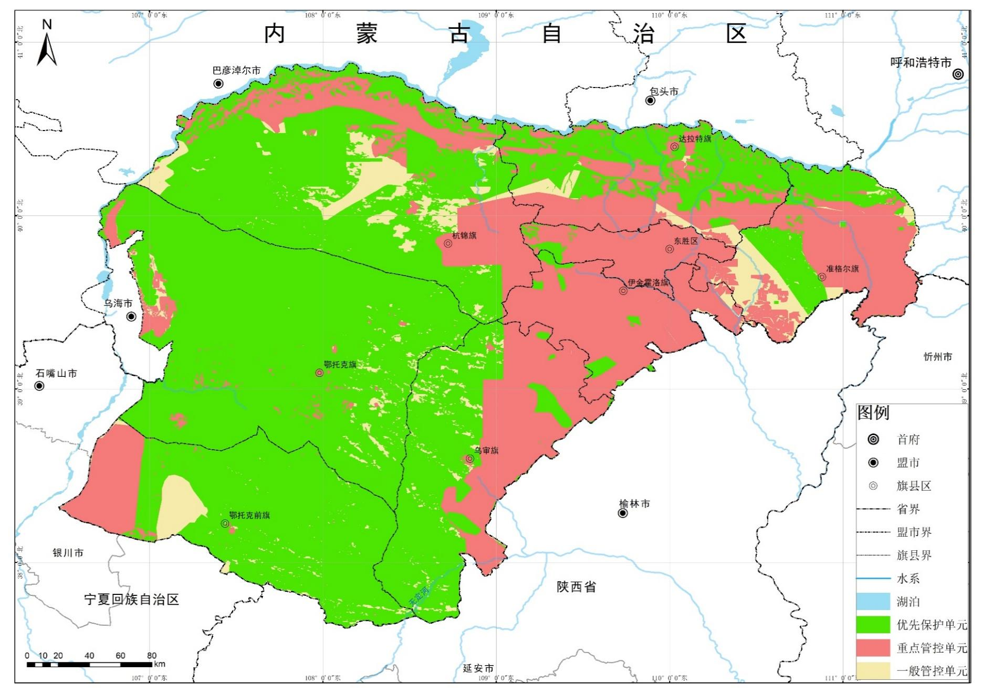
本项目位置

附图2：项目地理位置图
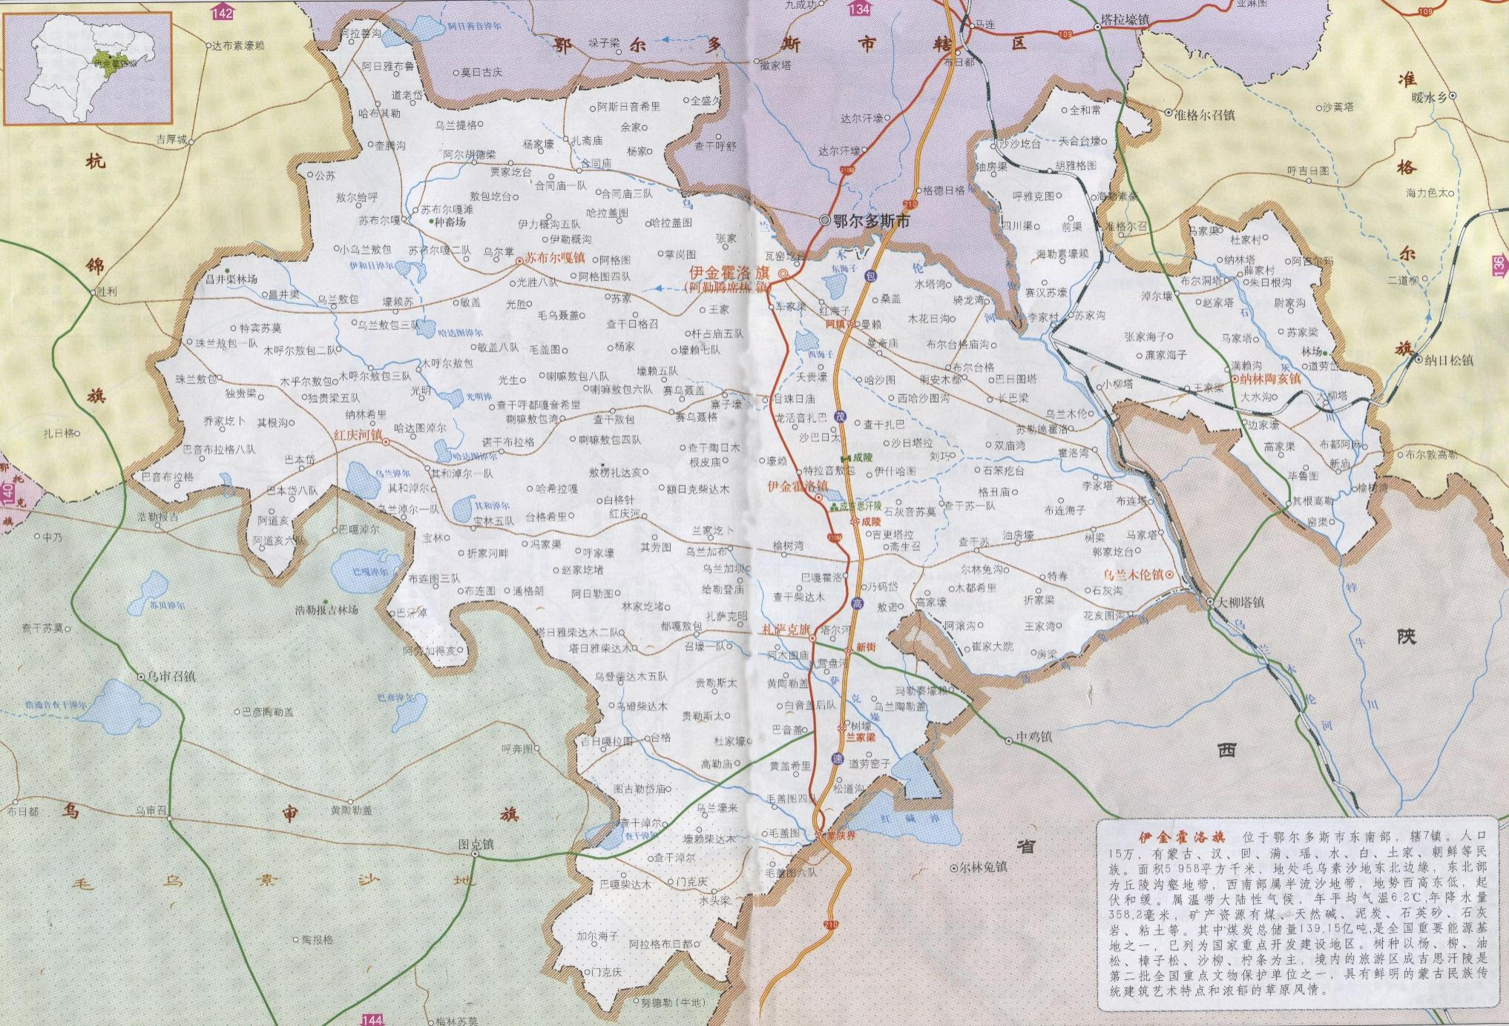
本项目位置

附图3：项目平面布置图

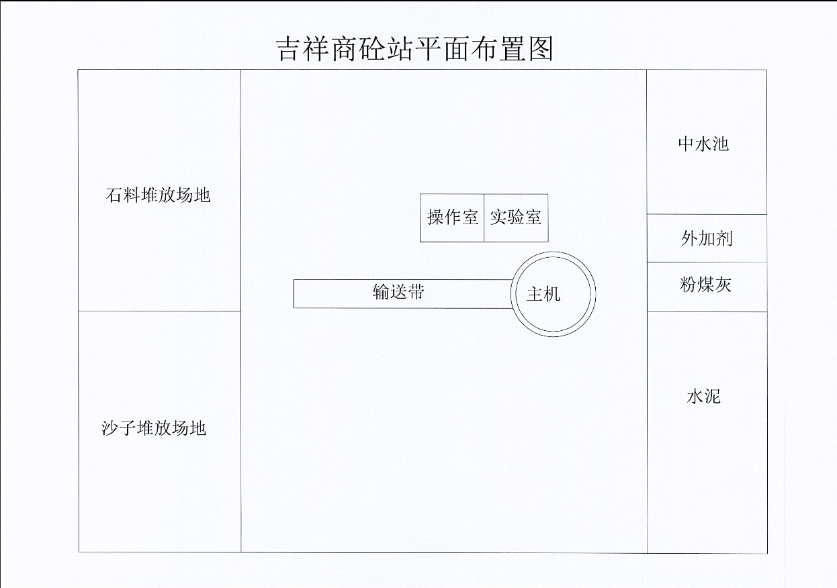
办公室

砂石储料棚

附图4：环境保护目标
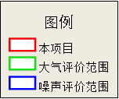
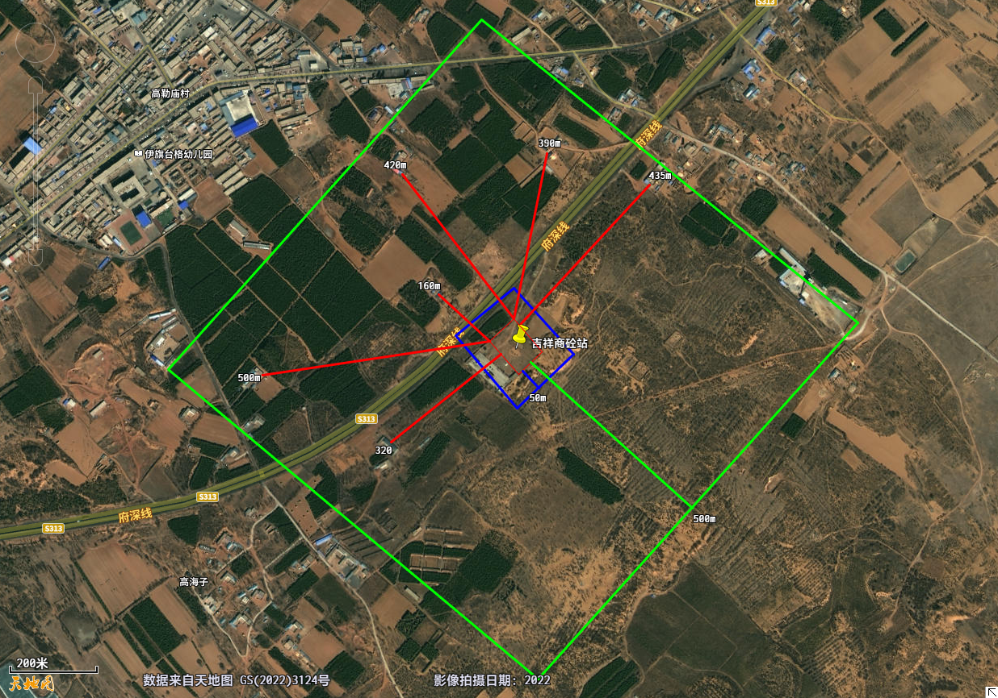

附件

附件1：委托书

委 托 书

鄂尔多斯市绿城大地环保科技有限公司：
我公司建设“伊金霍洛旗红星兆劳务有限责任公司吉祥商砼站项目”，根据《中华人民共和国环境保护法》、《中华人民共和国环境影响评价法》等有关条款规定，本项目需进行环境影响评价，并编制“环境影响报告表”。
我公司现委托贵公司承担本项目的环境影响评价工作，请贵公司尽快组织力量，按照有关条例要求，展开环评工作。

伊金霍洛旗红星兆劳务有限责任公司
2023年9月4日

附件2：项目备案告知书
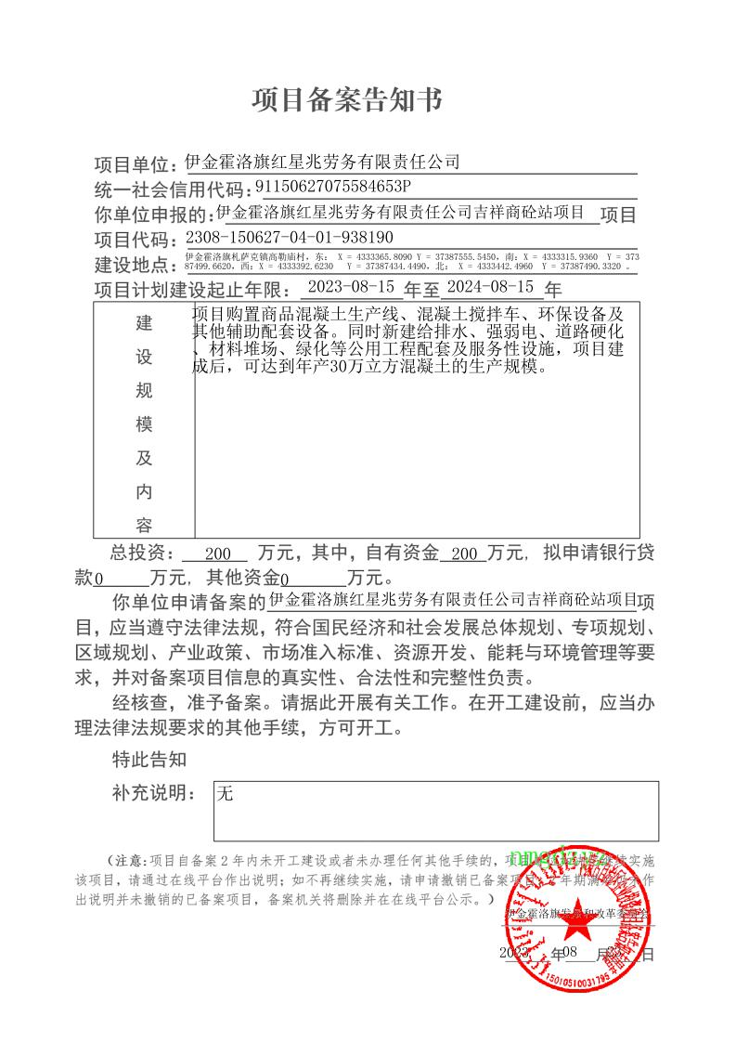

附件3：土地证
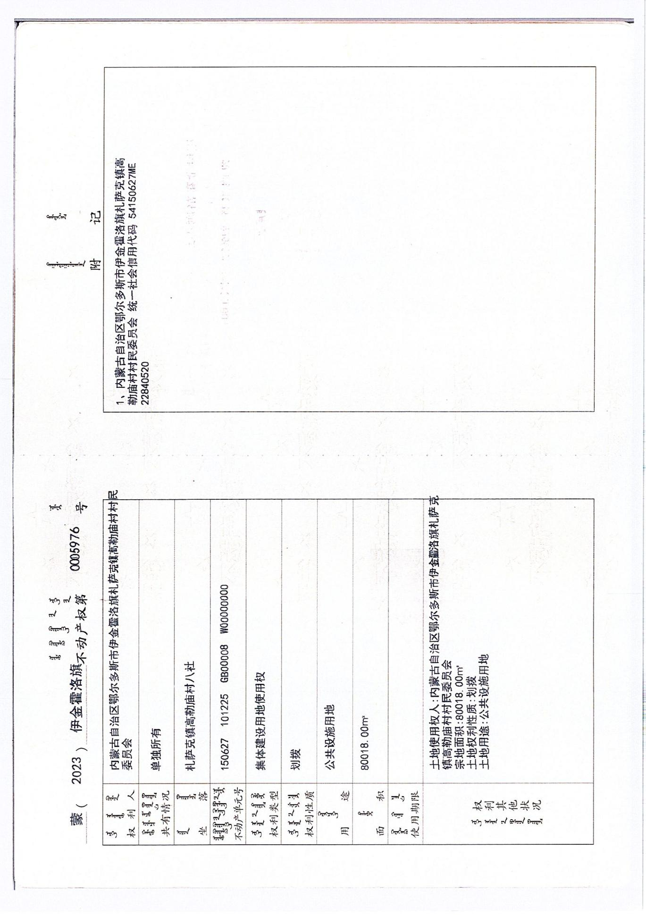

附件4：责令改正违法行为决定书
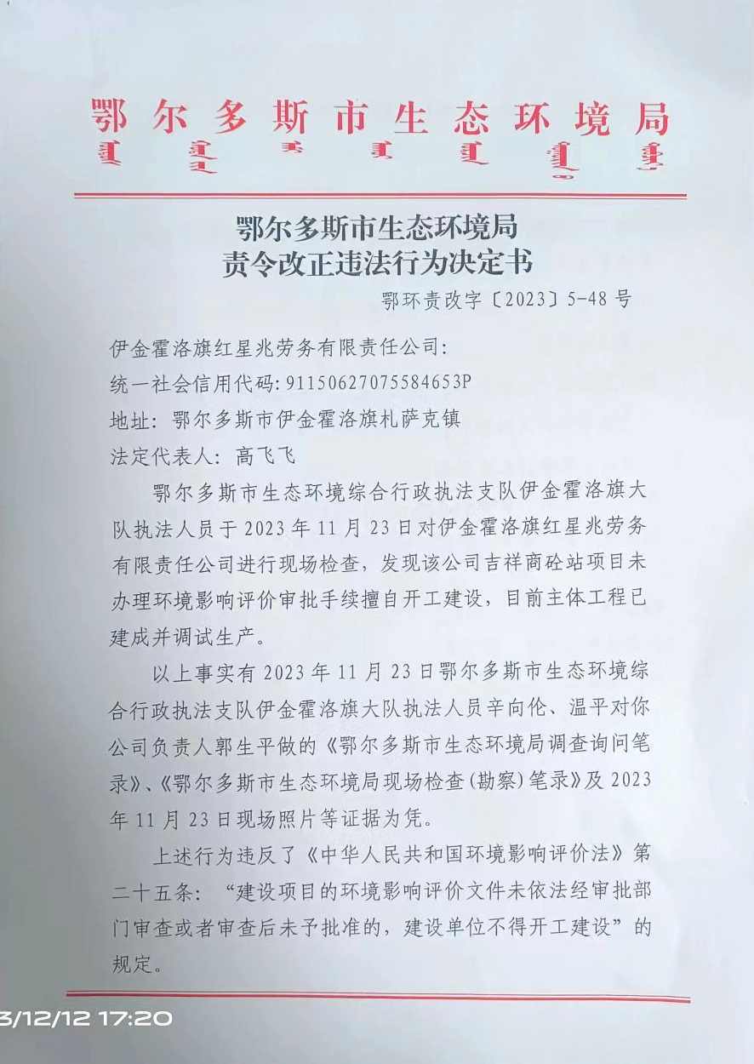
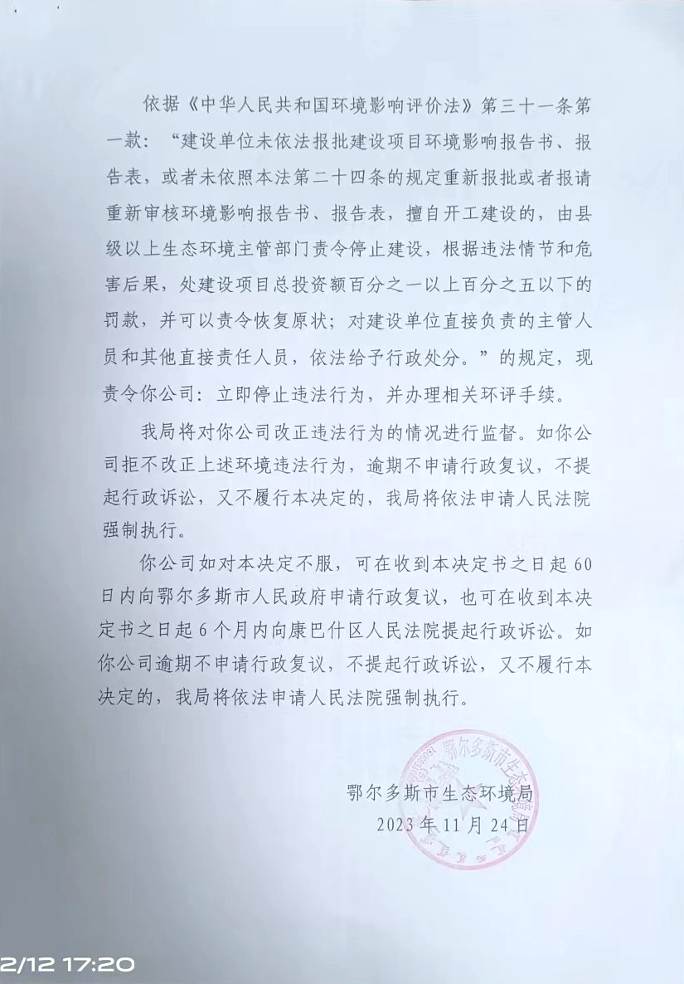

附件5：行政处罚事先(听证)告知书
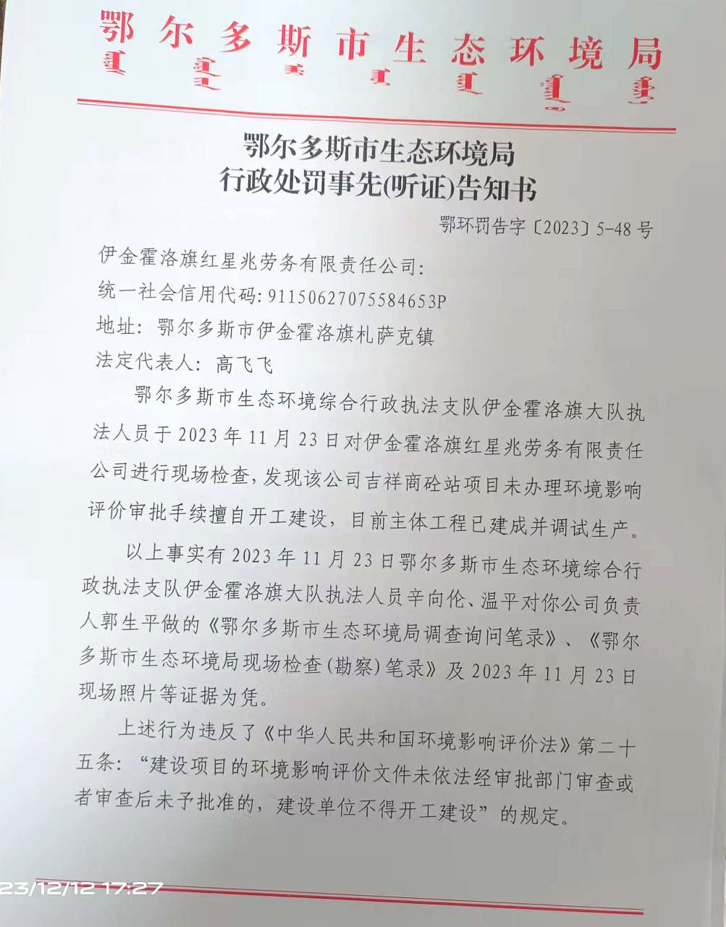
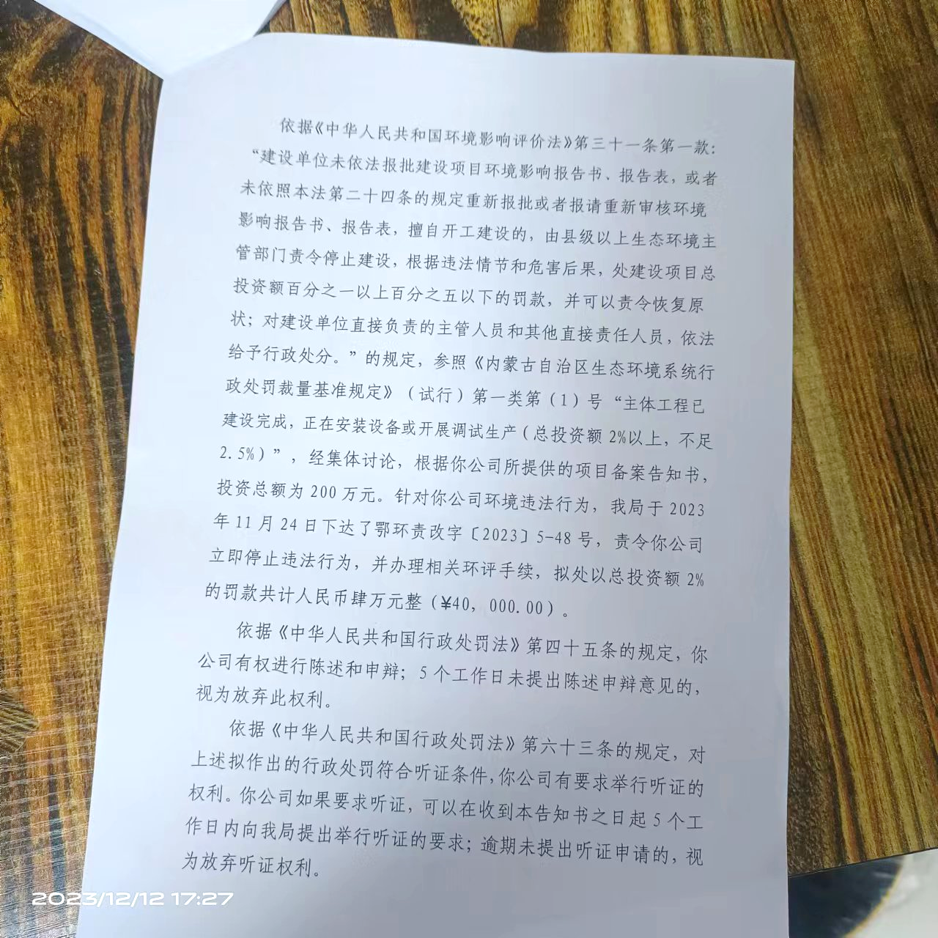
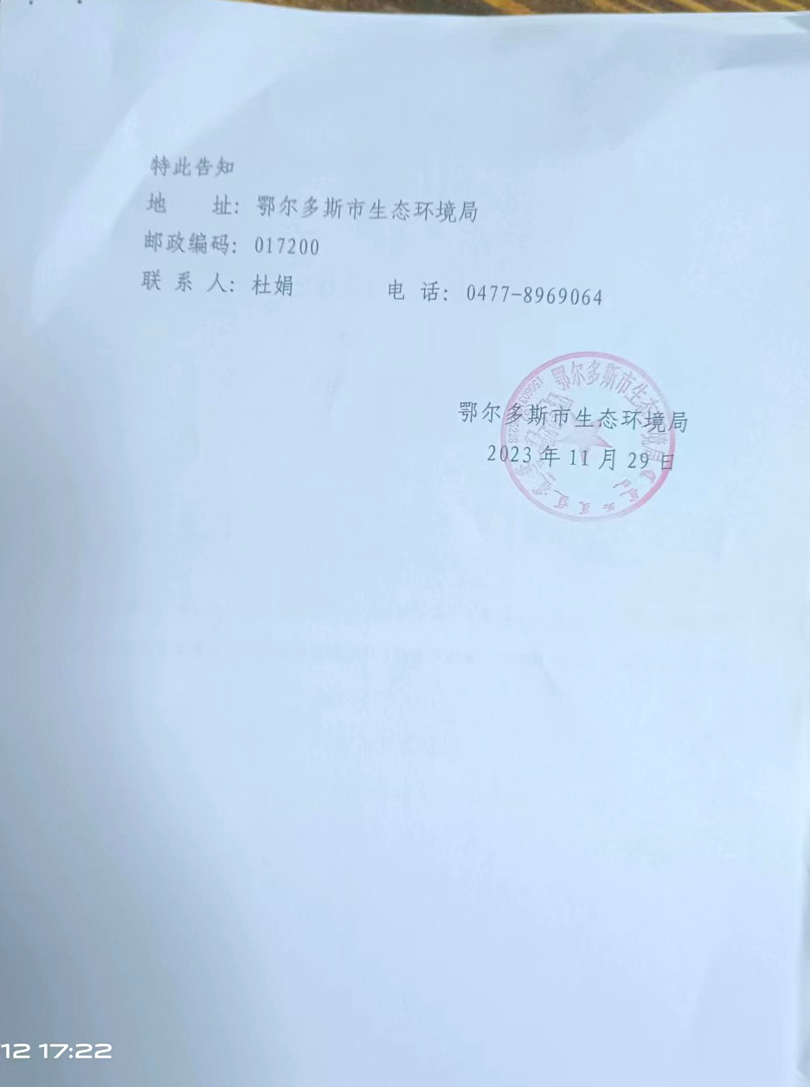

附件6：行政处罚决定书
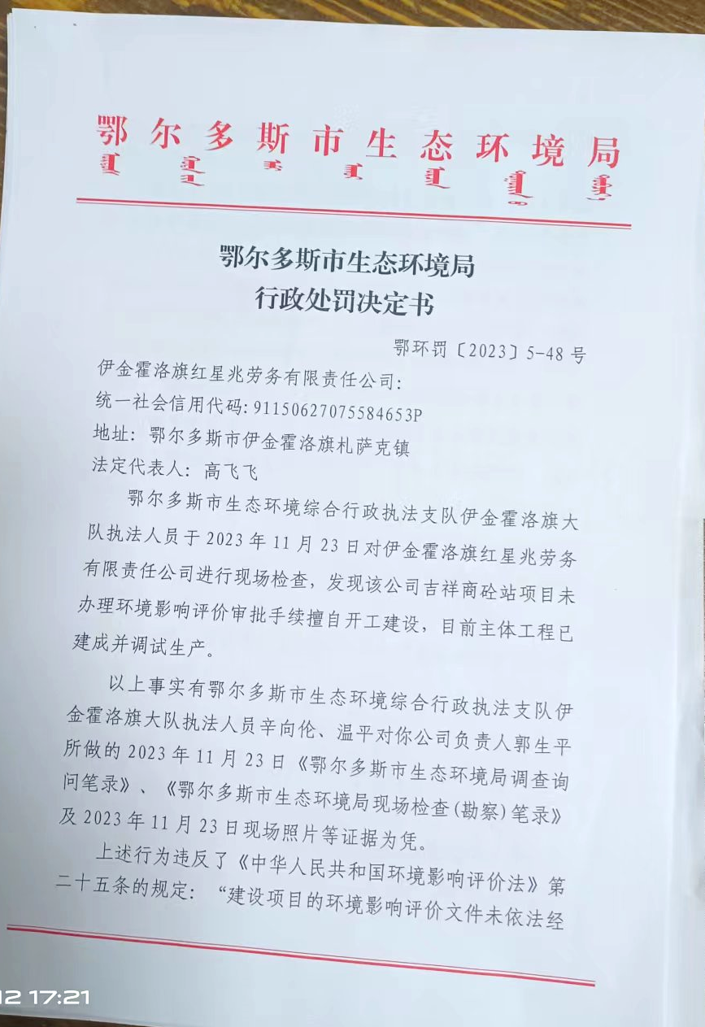
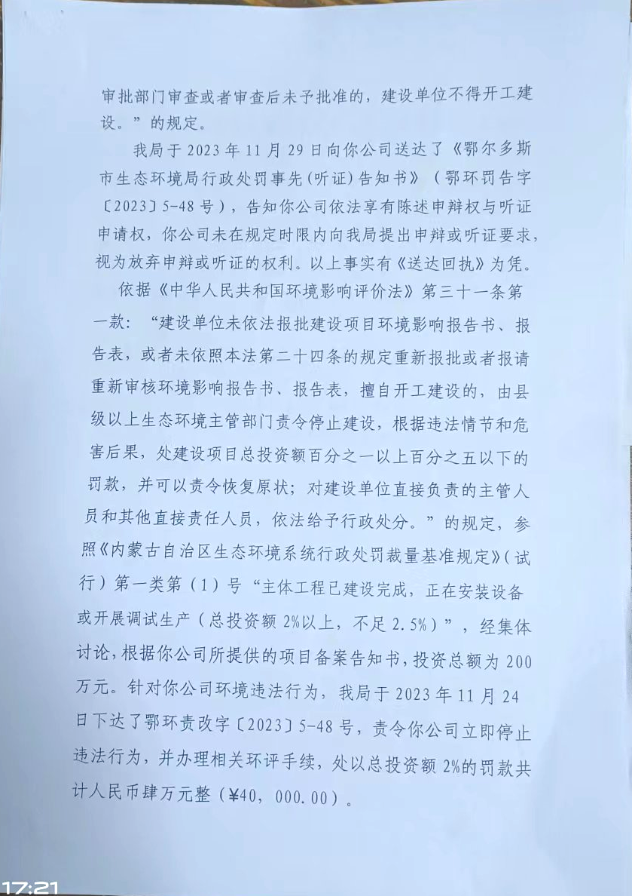
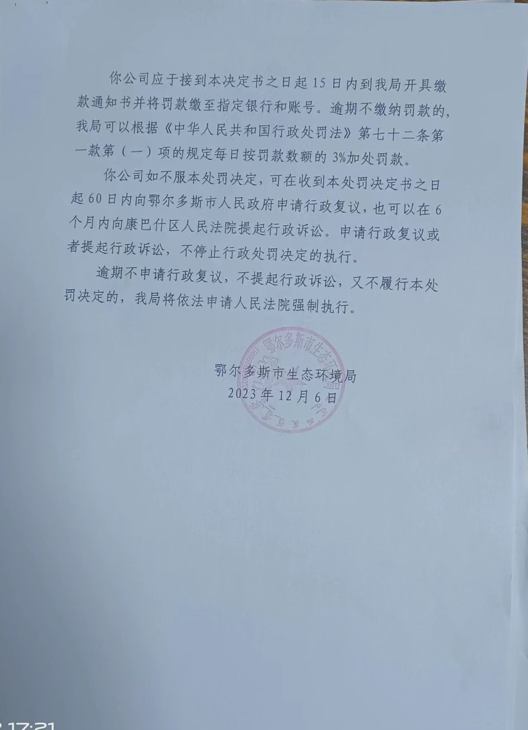

附件7：缴费回执单
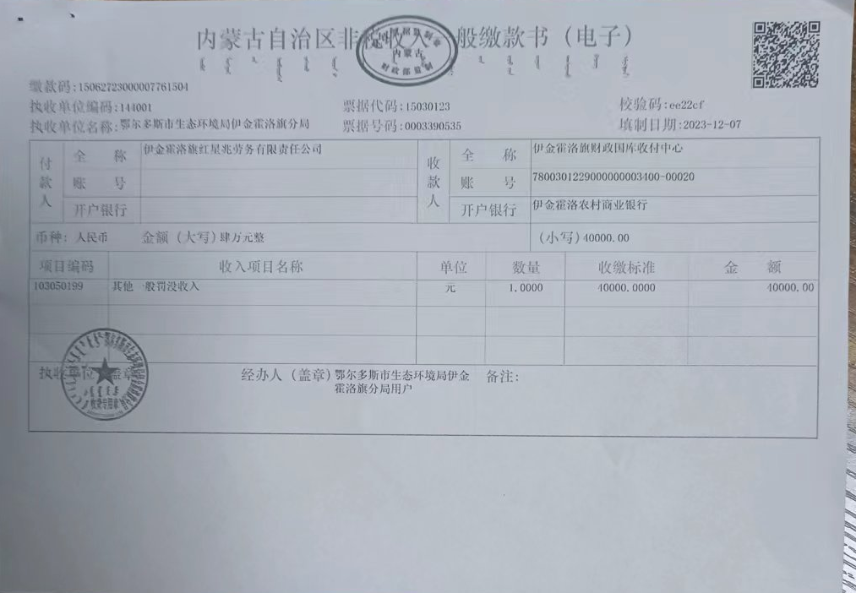

附件8：中水协议
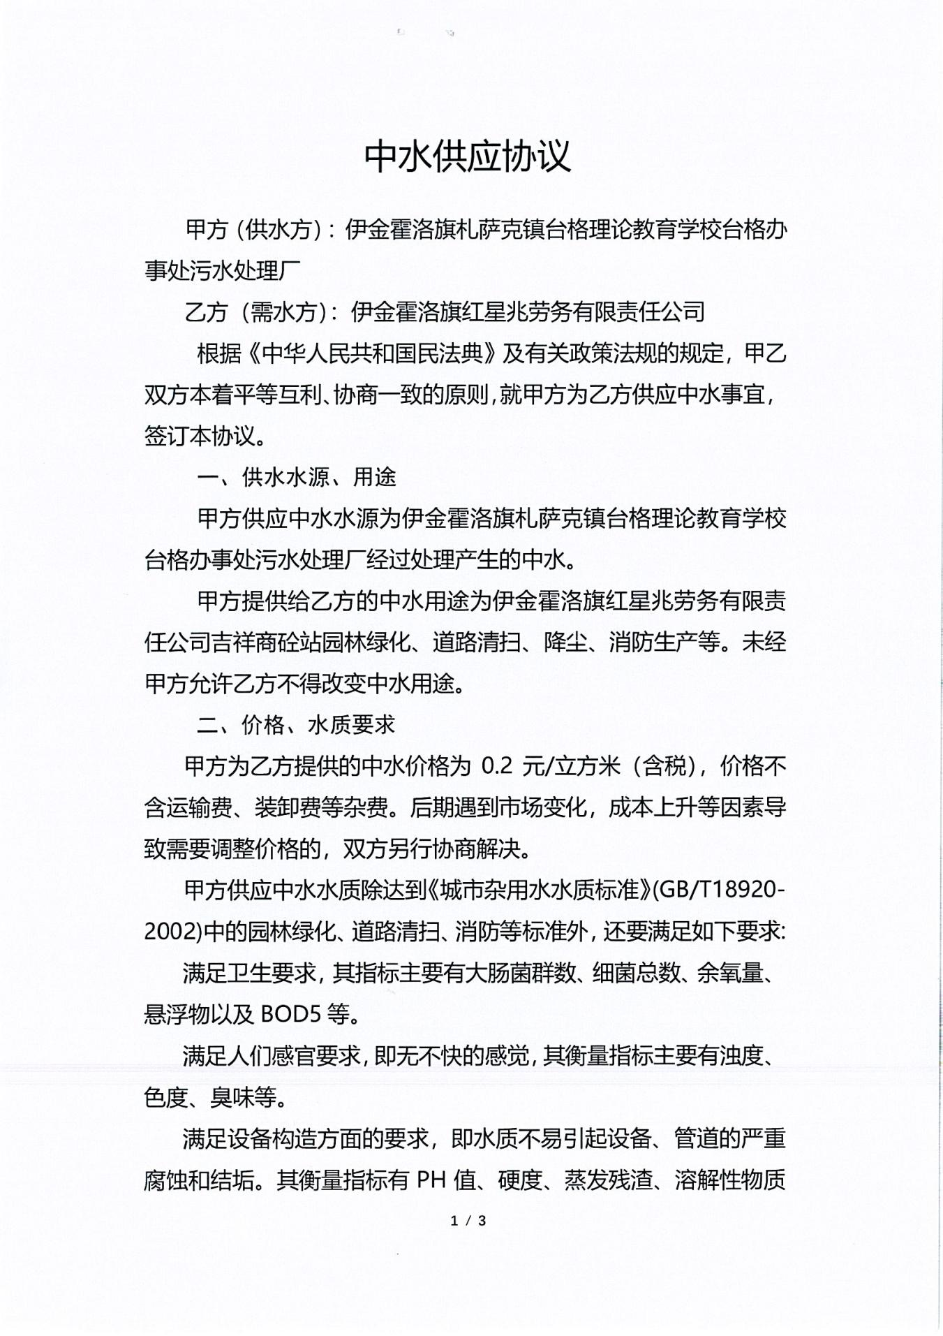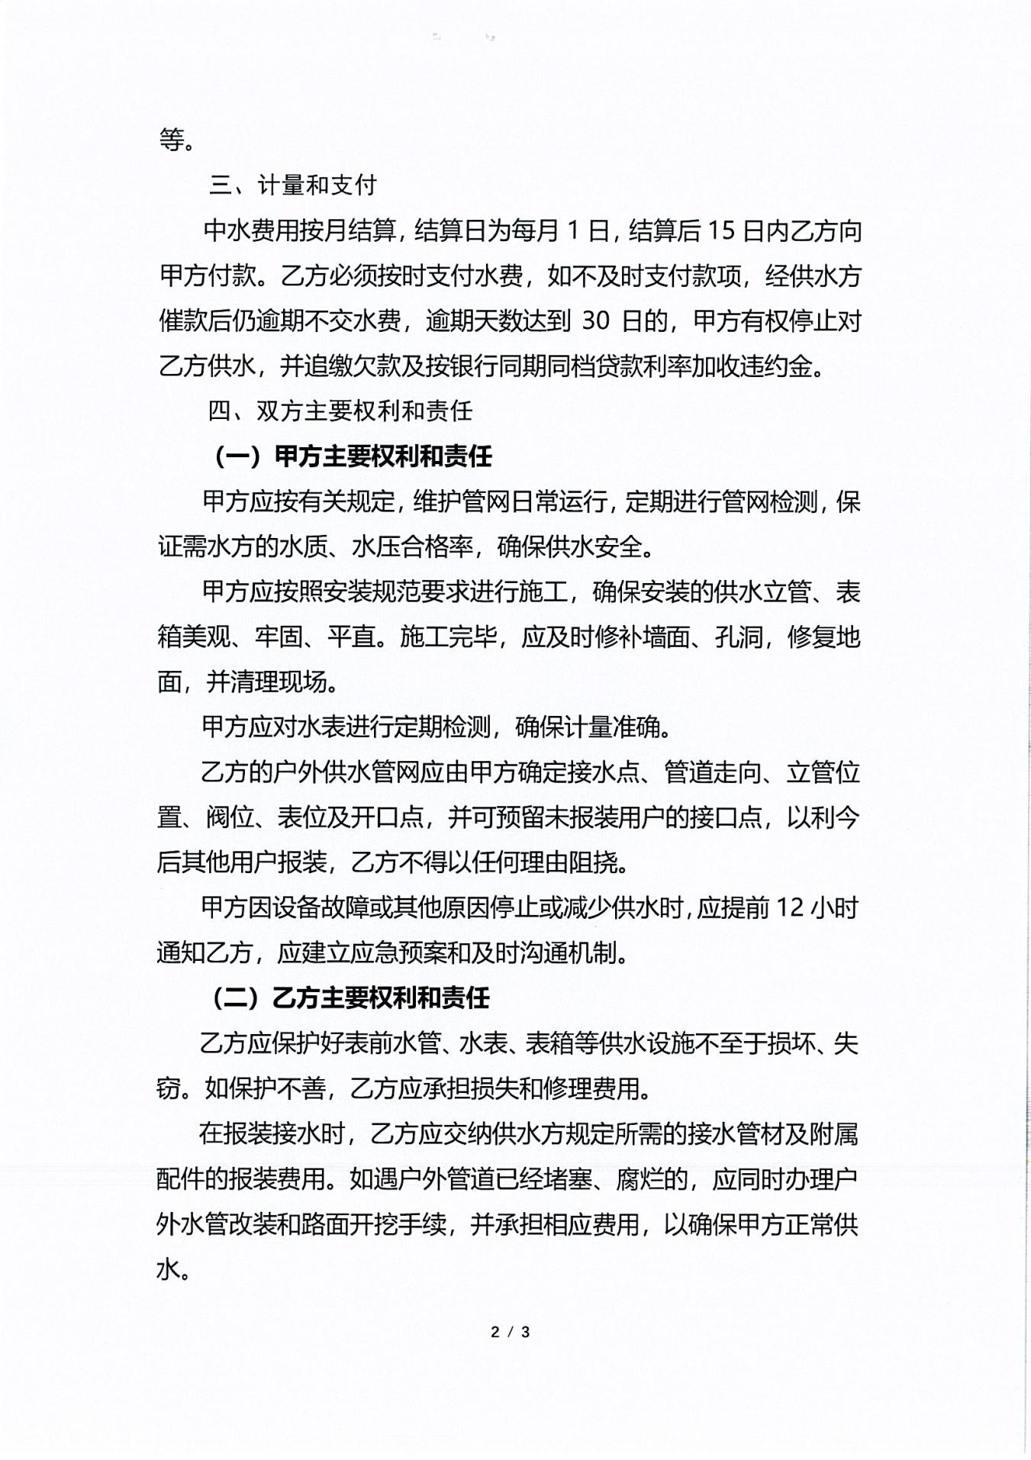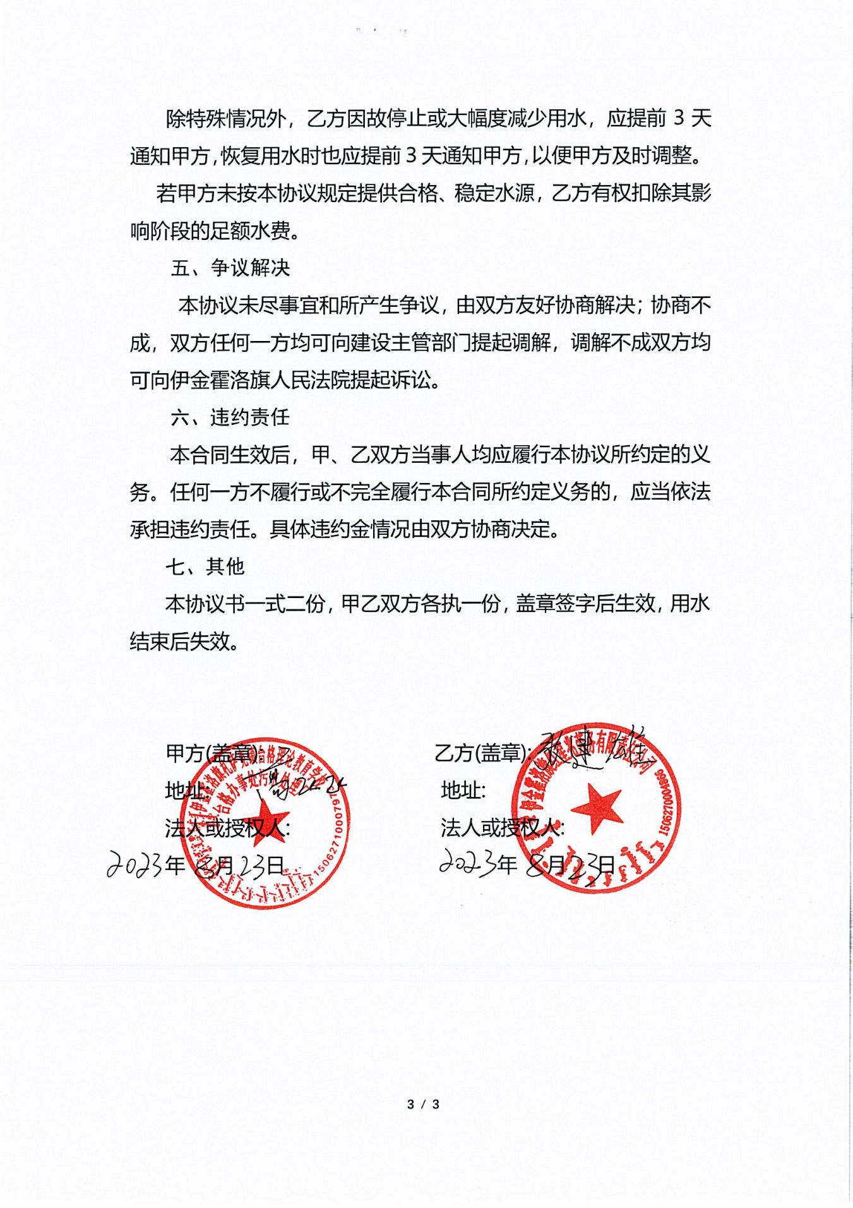

附件9：污水处理厂环评批复
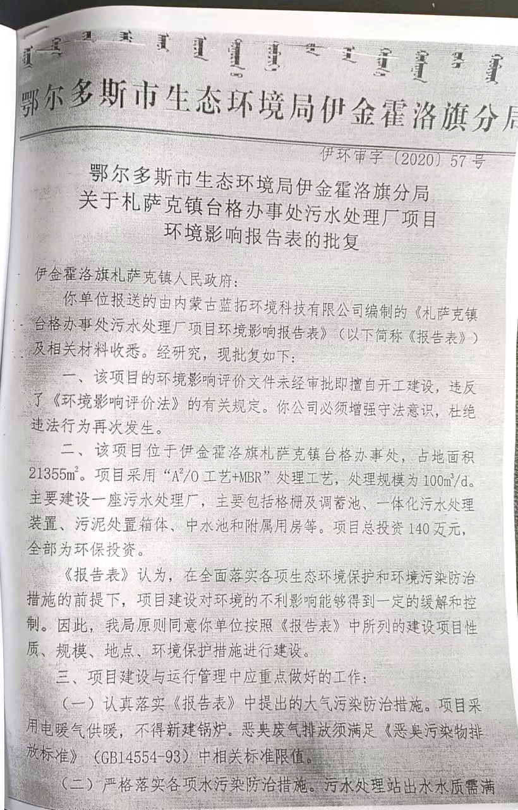
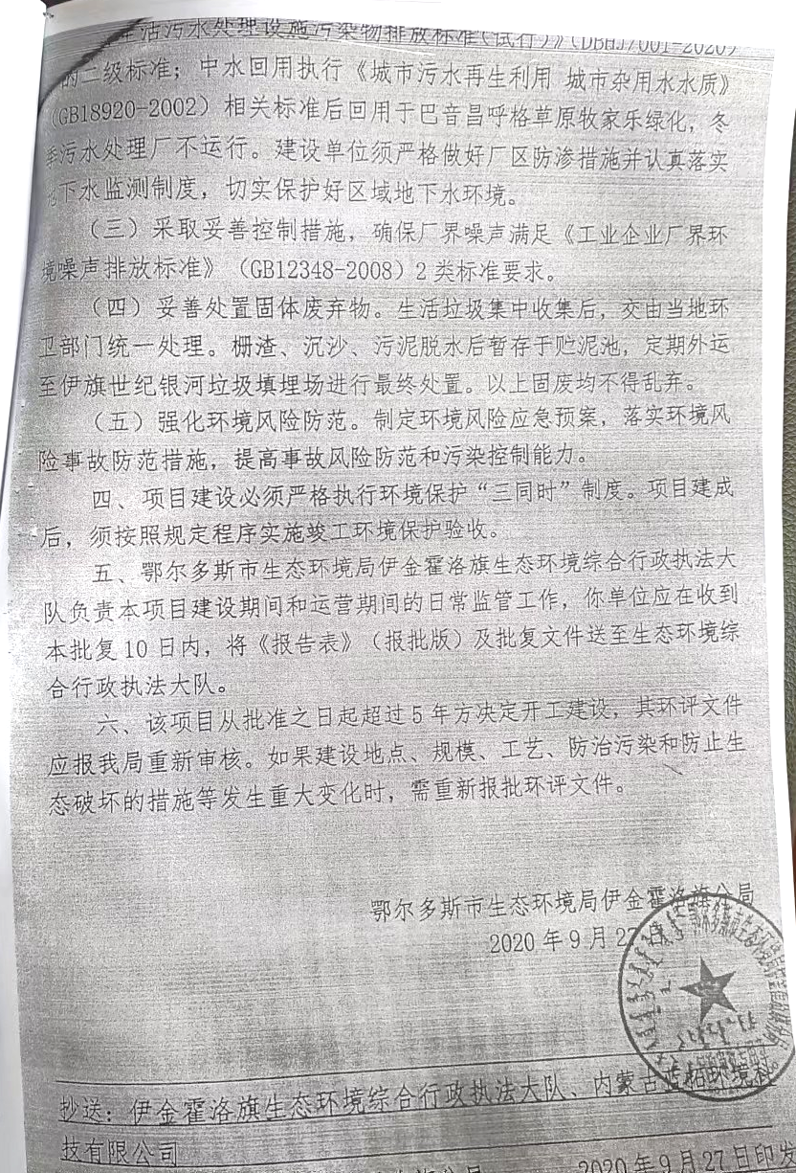

附件10：营业执照
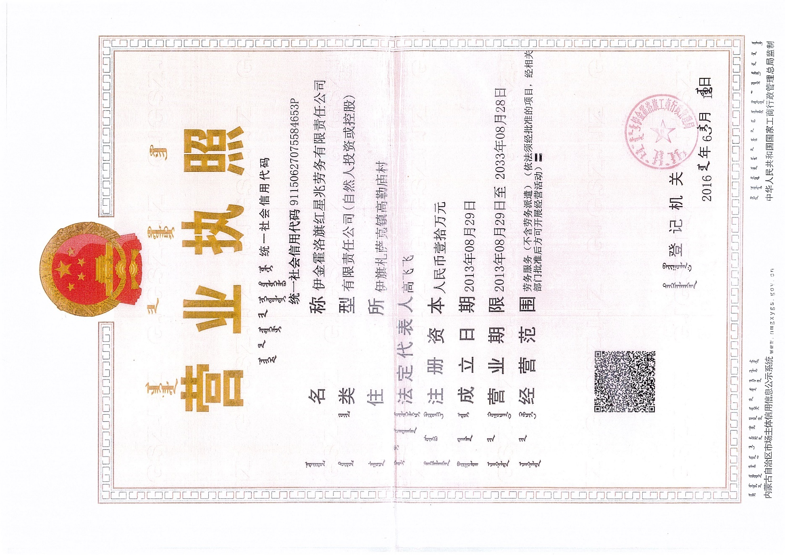

附件11：检测报告
